Labordatenübertragungssystem
LABDÜS 2.0

Schmid & Krejci GbR

und

Landesanstalt für Umweltschutz

Stand: Dezember 2001

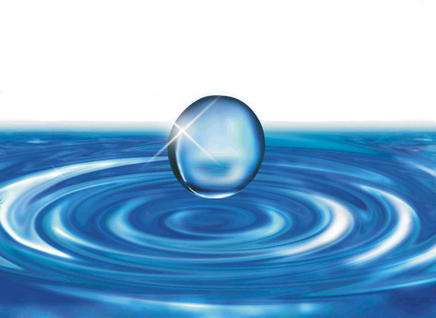

Auftraggeber
Ministerium für Umwelt und Verkehr Baden-Württemberg
Kernerplatz 9
70172 Stuttgart

Ausarbeitung

Schmid & Krejci GbR
EDV-Beratung
Software-Entwicklung

und

Landesanstalt für Umweltschutz
Spittlerstr. 8
70190 Stuttgart
Telefon: 0711-126-1926 (Zentraler Benutzerservice)
Fax: 0711-126-1950
E-Mail: zentraler.benutzerservice@lfust.lfu.bwl.de

Hintergrundbild: Mit freundlicher Unterstützung von Mitsubishi Electric Europe B.V. / Bereich Farbmonitore

© Ministerium für Umwelt und Verkehr Baden-Württemberg
Inhalt
Einführung 5
LABDÜS 2.0 - was ist das? 5
Zum Handbuch 5
Programmstart 6
Hauptmenü 6
Untermenü "Datei" 7
"Datei": Überblick 7
Untermenü "Bereiche" 7
"Bereiche": Überblick 8
Bereich 1 - LfU 9
Bereich 1.1 - Grundwasseranalysen (LfU) 9
Bereich 1.2 - Grundwasserstände (LfU) 9
Bereich 1.3 - Quellschüttung (LfU) 9
Bereich 1.4 - Sickerwasser (LfU) 10
Bereich 1.5 - Niederschläge (LfU) 10
Bereich 1.6 - Fließgewässer (LfU) 10
Bereich 1.7 - Boden (LfU) 10
Bereich 2 - Abwasser 11
Bereich 2.1 - Industrielle Abwasseranlagen (GAA) 11
Bereich 2.2 - Abwasseranlagen (LRA, BMA) 11
Bereich 3 - Klärschlamm/Boden (KSVO) 11
Bereich 4 - Trinkwasser (CVUA) 12
Untermenü "Analysen und Meßwerte" 13
"Analysen und Meßwerte": Überblick 13
Meßstellen und Proben: Überblick 13
Parameterlisten und Parameter 14
Parameterlisten und Parameter: Überblick 14
Dialogfenster "Parameterlisten" 15
Abfrage "Sedimente/Schwebstoffe" 17
Bereich Grundwasseranalysen 19
Dialogfenster "Meßstellen und Proben" 19
Dialogfenster "Meßwerte" 23
Erfassung der Probenahmedaten 24
Dialogfenster "Meßstelle suchen" 25
Dialogfenster "Probenspezifische Parameterliste" 25
Bereich Grundwasserstände 28
Dialogfenster "Meßstellen und Zeitreihen" 28
Bereich Quellschüttung 31
Dialogfenster "Meßstellen und Zeitreihen" 31
Bereich Sickerwasser 33
Dialogfenster "Meßstellen und Zeitreihen" 33
Bereich Niederschläge 36
Dialogfenster "Meßstellen und Proben" 36
Bereich Fließgewässer 39
Dialogfenster "Meßstellen und Proben" 39
Dialogfenster "Meßwerte" 44
Bereich Boden 45
Dialogfenster "Proben" 45
Bereich Industrielle Abwasseranlagen 48
Dialogfenster "Proben" 48
Dialogfenster "Meßwerte" 51
Bereich Abwasseranlagen 52
Dialogfenster "Meßstellen und Proben" 52
Dialogfenster "Meßwerte" 57
Bereich Klärschlamm/Boden 58
Dialogfenster "Klärschlamm- und Bodenproben" 58
Dialogfenster "Meßwerte" 61
Bereich Trinkwasser 62
Dialogfenster "Entnahmestellen und Proben" 62
Dialogfenster "Meßwerte" 66
Untermenü "Datenbank" 67
"Datenbank": Überblick 67
Import 68
Export 68
Untermenü "Einstellungen" 69
"Einstellungen": Überblick 69
Labor 70
Dialogfenster "Laborspezifische Einstellungen" 70
Benutzer 70
Untermenü "Hilfe" 71
"Hilfe": Überblick 71
Übersicht 71
Inhaltsverzeichnis 72
Tastenkürzel 72
Fallbeispiele 73
Programm starten 73
Dateneingabe aus Formularen 73
1 - Bereich auswählen 73
2 - Meßstellen und Proben eingeben 73
3 - Parameterliste auswählen 74
4 - Meßwerte eingeben 74
5 - Probe exportieren 74
Parameterlisten erstellen oder ändern 75
1 - Bereich auswählen 75
2 - Dialogfenster "Parameterlisten" öffnen 75
3 - Parameterliste bearbeiten 75
Parameterlisten und Parameter importieren 76
1 - Bereich auswählen 76
2 - Parameterliste importieren 76
3 - Parameterliste sichern 76
Import von Daten in die Datenbank 76
1 - # 76
2 - # 76
Export von Daten aus der Datenbank 76
1 - # 77
2 - # 77
Labor-Einstellungen ändern 77
Benutzer-Einstellungen ändern 77
Mit der LABDÜS-Hilfe arbeiten 77
Das Hilfethemen-Fenster 77
Das Hilfe-Fenster 79
"Wie kann ich...?"-Hilfe 81
Kontextsensitive Hilfe 82
Statuszeile 82
Programm beenden 82
Glossar 83
Index 85

Einführung

LABDÜS 2.0 - was ist das?
Das Programm LABDÜS 2.0 ("LABDÜS" steht für "Labordatenübertragungssystem") dient dazu, Daten, die im Rahmen von Untersuchungen in Laboren DV-technisch erfaßt werden, an die zuständigen Fachbehörden und Dienststellen in Baden-Württemberg weiterzuleiten. Bei den Daten handelt es sich im wesentlichen um Meßdaten, die durch Analysen von Proben gewonnen werden.
Im Unterschied zur Vorgängerversion LABDÜS 1.2 besitzt die Version 2.0 eine grafische Benutzeroberfläche, die in Bezug auf die verschiedenen Bereiche weitgehend vereinheitlicht wurde. Darüber hinaus besteht jetzt die Möglichkeit, Daten in Standardprogramme wie MS Excel einzulesen.

Zum Handbuch
In diesem Handbuch werden zunächst das Hauptmenü und in den folgenden Kapiteln die einzelnen Dialogfenster mit sämtlichen Eingabefeldern erläutert. Im Kapitel "Fallbeispiele" werden dann häufig wiederkehrende Aktionen wie etwa die Eingabe von Meßwerten Schritt für Schritt erklärt. Im selben Kapitel wird auch das Arbeiten mit den verschiedenen Hilfe-Funktionen von LABDÜS 2.0 erläutert. Im Glossar schließlich sind Erklärungen der Abkürzungen und Fachausdrücke zu finden.
Das Handbuch ist inhaltlich so gegliedert, daß jedes Unterkapitel für sich alleine gelesen und verstanden werden kann. Wer sich also speziell für die Dateneingabe im Bereich "Abwasseranlagen" interessiert, kann von dieser Einführung direkt zu dem entsprechenden Abschnitt im Kapitel "Untermenü Analysen und Meßwerte" weitergehen und die dazwischenliegenden Abschnitte ohne Informationsverlust überspringen. An den Stellen, wo sich der Text auf Informationen aus anderen Abschnitten bezieht, wird explizit auf die entsprechenden Abschnitte verwiesen.

Programmstart
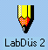 | Um das Programm zu starten, doppelklicken Sie mit der linken Maustaste auf das LABDÜS-Icon oder rufen das Programm über "Start: Programme" auf.
Das Programm startet mit dem Hauptmenü.

Hauptmenü
Das Hauptmenü sieht so aus:
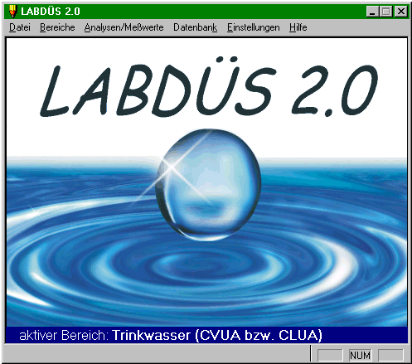
Das Hauptmenü mit seinen verschiedenen Menüpunkten.
Hier stehen sechs verschiedene Menüpunkte zur Auswahl, die in den folgenden Kapiteln ausführlich besprochen werden: "Datei", "Bereiche", "Analysen und Meßwerte", "Datenbank", "Einstellungen" und "Hilfe". Wird ein Menüpunkt mit der Maus angeklickt (linke Maustaste), öffnet sich ein Untermenü, aus dem eine nähere Auswahl getroffen werden kann.
Wahlweise können die Untermenüs auch über ein Tastenkürzel (Alt + unterstrichener Buchstabe) aufgerufen werden, z.B. "Alt + B" für das Untermenü "Bereiche". Die einzelnen Menüpunkte können dann per Mausklick oder auf der Tastatur per Pfeiltasten + Eingabetaste ("Enter") ausgewählt werden; ausgewählte Menüpunkte sind stets blau unterlegt.

Untermenü "Datei"

"Datei": Überblick
Das Untermenü "Datei" sieht so aus:
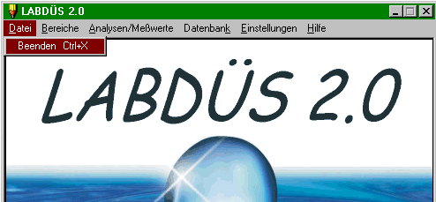
In diesem Untermenü kann man folgende Aktionen aufrufen:
- Beenden (= Programm schließen): Tastenkürzel Ctrl + X

Untermenü "Bereiche"

"Bereiche": Überblick
Das Untermenü "Bereiche" sieht so aus:
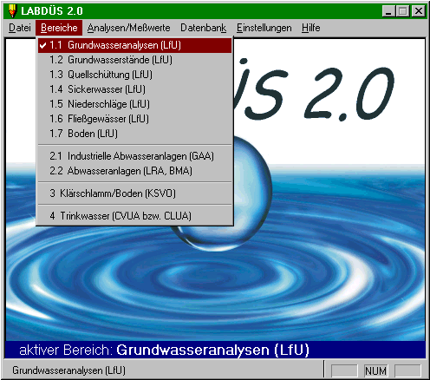
Das Untermenü "Bereiche". Hier ist gerade der Bereich "Grundwasseranalysen (LfU)" ausgewählt.
Abhängig davon, welcher Bereich mit dem Häkchen markiert wird, ändern sich die Dialogfenster im Untermenü "Analysen und Meßwerte". | Einer der in diesem Untermenü enthaltenen Bereiche kann ausgewählt werden, indem man mit der linken Maustaste den gewünschten Bereich anklickt. Wahlweise kann ein Bereich auch über die Tastatur per Pfeiltasten + Eingabetaste ausgewählt werden. Das betreffende Feld wird dann mit einem Häkchen markiert. Im abgebildeten Beispiel wurde der Bereich "Grundwasseranalysen (LfU)" ausgewählt, der daraufhin links mit einem Häkchen markiert wurde. Zusätzlich wird der aktive Bereich rechts im Hintergrund angezeigt. Der Benutzer weiß dann, daß er bzw. das Programm ab jetzt in dem jeweils ausgewählten Bereich arbeitet.
Zusätzlich weisen alle Dialogfenster, die einem bestimmten Bereich zugeordnet sind, jeweils eine spezielle Hintergrundfarbe auf (Nummerierung entsprechend den Menüpunkten, s. Abb. oben):
- 1.1-1.6 (Wasser/LfU) | Gelb
- 1.7 (Boden/LfU) | Rot
- 2.1 (industrielle Abwasseranlagen/GAA) | Orange
- 2.2 (Abwasseranlagen/LRA/BMA) | Hellgrün
- 3 (Klärschlamm) | Dunkelgrün
- 4 (Trinkwasser) | Hellblau
Dialogfenster, die keinem bestimmten Bereich zugeordnet sind, da sie für mehrere Bereiche gelten, weisen eine graue Hintergrundfarbe auf.

Bereich 1 - LfU
In den LfU-Bereichen, die das Wasser betreffen (1.1-1.5), werden chemische Analysen, Probenahmedaten und Meßwerte aus dem GW-Meßnetz der LfU Karlsruhe behandelt. Alle Dialogfenster, die diesen Bereichen zugeordnet sind, weisen eine gelbe Hintergrundfarbe auf. Im Unterschied dazu ist der LfU-Bereich "Boden" (1.6) durch eine rote Hintergrundfarbe gekennzeichnet.

Bereich 1.1 - Grundwasseranalysen (LfU)
Im Bereich "Grundwasseranalysen (LfU)" werden Daten behandelt, die im Auftrag der LfU erhoben und im "Protokoll über die Entnahme einer Wasserprobe" erfaßt wurden.

Bereich "Grundwasseranalysen (LfU)" auswählen
Um den Bereich "Grundwasseranalysen (LfU)" auszuwählen, klicken Sie mit der linken Maustaste auf das gleichnamige Feld (wahlweise können Sie auch die Pfeiltasten + Eingabetaste verwenden). Dadurch wird dieser Bereich mit einem Häkchen versehen, welches anzeigt, in welchem Bereich man gerade arbeitet.

Bereich 1.2 - Grundwasserstände (LfU)
Im Bereich "Grundwasserstände (LfU)" werden Daten behandelt, die im Auftrag der LfU erhoben und im "Beobachterbuch für Grundwasserstandsmeßwerte" erfaßt wurden.

Bereich "Grundwasserstände (LfU)" auswählen
Um den Bereich "Grundwasserstände (LfU)" auszuwählen, klicken Sie mit der linken Maustaste auf das gleichnamige Feld (wahlweise können Sie auch die Pfeiltasten + Eingabetaste verwenden). Dadurch wird dieser Bereich mit einem Häkchen versehen, welches anzeigt, in welchem Bereich man gerade arbeitet.

Bereich 1.3 - Quellschüttung (LfU)
Im Bereich "Quellschüttung (LfU)" werden Daten behandelt, die im Auftrag der LfU erhoben und im "Beobachterbuch für Quellschüttungsmeßwerte" erfaßt wurden.

Bereich "Quellschüttung (LfU)" auswählen
Um den Bereich "Quellschüttung (LfU)" auszuwählen, klicken Sie mit der linken Maustaste auf das gleichnamige Feld (wahlweise können Sie auch die Pfeiltasten + Eingabetaste verwenden). Dadurch wird dieser Bereich mit einem Häkchen versehen, welches anzeigt, in welchem Bereich man gerade arbeitet.

Bereich 1.4 - Sickerwasser (LfU)
Im Bereich "Sickerwasser (LfU)" werden Ergebnisse von Lysimetermessungen (Sickerwasser) bzw. Niederschlagsmengen behandelt, die im Auftrag der LfU erhoben wurden.

Bereich "Sickerwasser (LfU)" auswählen
Um den Bereich "Sickerwasser (LfU)" auszuwählen, klicken Sie mit der linken Maustaste auf das gleichnamige Feld (wahlweise können Sie auch die Pfeiltasten + Eingabetaste verwenden). Dadurch wird dieser Bereich mit einem Häkchen versehen, welches anzeigt, wo man gerade arbeitet.

Bereich 1.5 - Niederschläge (LfU)
Im Bereich "Niederschläge (LfU)" werden Ergebnisse von Niederschlagsmessungen bzw. Niederschlagsmengen behandelt, die im Auftrag der LfU erhoben wurden.

Bereich "Niederschläge (LfU)" auswählen
Um den Bereich "Niederschläge (LfU)" auszuwählen, klicken Sie mit der linken Maustaste auf das gleichnamige Feld (wahlweise können Sie auch die Pfeiltasten + Eingabetaste verwenden). Dadurch wird dieser Bereich mit einem Häkchen versehen, welches anzeigt, wo man gerade arbeitet.

Bereich 1.6 - Fließgewässer (LfU)
Im Bereich "Fließgewässer (LfU)" werden Daten von Fließgewässeranalysen behandelt, die im Auftrag der LfU erhoben wurden.

Bereich "Fließgewässer (LfU)" auswählen
Um den Bereich "Fließgewässer (LfU)" auszuwählen, klicken Sie mit der linken Maustaste auf das gleichnamige Feld (wahlweise können Sie auch die Pfeiltasten + Eingabetaste verwenden). Dadurch wird dieser Bereich mit einem Häkchen versehen, welches anzeigt, in welchem Bereich man gerade arbeitet.

Bereich 1.7 - Boden (LfU)
Im Bereich "Boden (LfU)" (Bodendatenbank, LfU Karlsruhe) werden Daten von Bodenanalysen behandelt, die im Auftrag der LfU erhoben wurden. Alle Dialogfenster, die dem Bereich Boden zugeordnet sind, weisen eine rote Hintergrundfarbe auf.

Bereich "Boden (LfU)" auswählen
Um den Bereich "Boden (LfU)" auszuwählen, klicken Sie mit der linken Maustaste auf das gleichnamige Feld (wahlweise können Sie auch die Pfeiltasten + Eingabetaste verwenden). Dadurch wird dieser Bereich mit einem Häkchen versehen, welches anzeigt, in welchem Bereich man gerade arbeitet.

Bereich 2 - Abwasser
Im Bereich "Abwasser" werden Daten von Betriebsüberwachungen und Abwasseranlagen behandelt. Alle Dialogfenster, die dem Bereich Abwasser zugeordnet sind, weisen eine hellgrüne Hintergrundfarbe auf.

Bereich 2.1 - Industrielle Abwasseranlagen (GAA)
In diesem Bereich werden industrielle Abwasserdaten behandelt, die im Auftrag der GAA (Gewerbeaufsichtsämter) erhoben wurden.

Bereich "Industrielle Abwasseranlagen (GAA)" auswählen
Um den Bereich "Industrielle Abwasseranlagen (GAA)" auszuwählen, klicken Sie mit der linken Maustaste auf das gleichnamige Feld (wahlweise können Sie auch die Pfeiltasten + Eingabetaste verwenden). Dadurch wird dieser Bereich mit einem Häkchen versehen, welches anzeigt, in welchem Bereich man gerade arbeitet.

Bereich 2.2 - Abwasseranlagen (LRA, BMA)
In diesem Bereich werden Abwasserdaten behandelt, die im Auftrag der LRA (Landratsämter) bzw. der BMA (Bürgermeisterämter) erhoben wurden.

Bereich "Abwasseranlagen (LRA, BMA)" auswählen
Um den Bereich "Abwasseranlagen (LRA, BMA)" auszuwählen, klicken Sie mit der linken Maustaste auf das gleichnamige Feld (wahlweise können Sie auch die Pfeiltasten + Eingabetaste verwenden). Dadurch wird dieser Bereich mit einem Häkchen versehen, welches anzeigt, in welchem Bereich man gerade arbeitet.

Bereich 3 - Klärschlamm/Boden (KSVO)
Im Bereich "Klärschlamm/Boden (KSVO)" (KSVO-Datenbank, LUFA Augustenberg) werden Daten von Klärschlamm- und Boden-Untersuchungen gemäß der KSVO behandelt. Alle Dialogfenster, die dem Bereich Klärschlamm/Boden zugeordnet sind, weisen eine dunkelgrüne Hintergrundfarbe auf.

Bereich "Klärschlamm/Boden (KSVO)" auswählen
Um den Bereich "Klärschlamm/Boden (KSVO)" auszuwählen, klicken Sie mit der linken Maustaste auf das gleichnamige Feld (wahlweise können Sie auch die Pfeiltasten + Eingabetaste verwenden). Dadurch wird dieser Bereich mit einem Häkchen versehen, welches anzeigt, in welchem Bereich man gerade arbeitet.

Bereich 4 - Trinkwasser (CVUA)
Im Bereich "Trinkwasser" (Trinkwasserdatenbank, CVUA Stuttgart) werden Daten von Trinkwasseranalysen behandelt, die im Auftrag der CVUA erhoben wurden. Alle Dialogfenster, die dem Bereich Trinkwasser zugeordnet sind, weisen eine hellblaue Hintergrundfarbe auf.

Bereich "Trinkwasser" auswählen
Um den Bereich "Trinkwasser (CVUA)" auszuwählen, klicken Sie mit der linken Maustaste auf das gleichnamige Feld (wahlweise können Sie auch die Pfeiltasten + Eingabetaste verwenden). Dadurch wird dieser Bereich mit einem Häkchen versehen, welches anzeigt, in welchem Bereich man gerade arbeitet.

Untermenü "Analysen und Meßwerte"

"Analysen und Meßwerte": Überblick
Das Untermenü "Analysen und Meßwerte" sieht so aus:
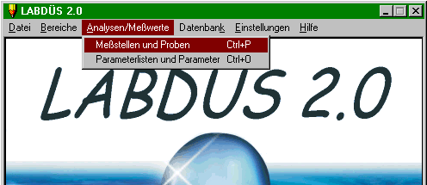
Das Untermenü "Analysen und Meßwerte". Hier ist gerade der Menüpunkt "Meßstellen und Proben" ausgewählt.
In diesem Untermenü erfolgt die gesamte Dateneingabe, wozu verschiedene Dialogfenster zur Verfügung stehen.
Einer der beiden Menüpunkte in diesem Untermenü kann ausgewählt werden, indem man mit der linken Maustaste auf das gewünschte Feld klickt Stattdessen kann man auch die Pfeiltasten zur Auswahl eines Menüpunktes benutzen.
Wahlweise kann der Menüpunkt "Meßstellen und Proben" auch über das Tastenkürzel Ctrl + P ausgewählt werden.

Meßstellen und Proben: Überblick
Je nachdem, welcher Bereich im Untermenü "Bereiche" (siehe "Bereiche": Überblick auf Seite 8) ausgewählt wurde (mit Häkchen markiert), öffnen sich hier unterschiedliche Dialogfenster mit entsprechenden Hintergrundfarben, die in den folgenden Abschnitten nach Bereichen getrennt beschrieben werden.

- Bereich Grundwasseranalysen
- Bereich Grundwasserstände
- Bereich Quellschüttung
- Bereich Sickerwasser
- Bereich Niederschläge
- Bereich Fließgewässer
- Bereich Boden
- Bereich Industrielle Abwasseranlagen
- Bereich Abwasseranlagen
- Bereich Klärschlamm/Boden
- Bereich Trinkwasser

Parameterlisten und Parameter

Parameterlisten und Parameter: Überblick
Die Bereiche Grundwasseranalysen, Fließgewässer, Boden, Industrielle Abwasseranlagen, Abwasseranlagen und Trinkwasser besitzen Parameterlisten, die in dem hier beschriebenen Untermenü bearbeitet werden können. Einige Bereiche (siehe "Bereiche": Überblick auf Seite 8) besitzen jedoch keine Parameterlisten; arbeitet man in diesen Bereichen, so ist der Menüpunkt "Parameterlisten und Parameter" auch nicht aktiviert und damit nicht auswählbar.
Wählt man den Menüpunkt "Parameterlisten und Parameter", so öffnet sich folgendes Untermenü:
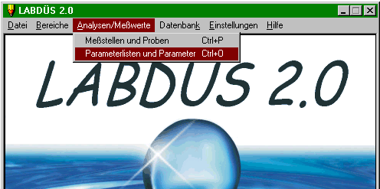
Das Untermenü "Anlaysen und Meßwerte". Hier ist gerade der Menüpunkt "Parameterlisten und Parameter" mit seinem Untermenü ausgewählt.
Einer der beiden Menüpunkte in diesem Untermenü kann ausgewählt werden, indem man mit gedrückt gehaltener linker Maustaste auf das gewünschte Feld fährt. Stattdessen kann man aber auch die Pfeiltasten zur Auswahl eines Menüpunktes benutzen.
Wahlweise kann der Menüpunkt "erstellen/bearbeiten" auch über das Tastenkürzel Ctrl + O ausgewählt werden.

Dialogfenster "Parameterlisten"
Falls der im Untermenü "Bereiche" (siehe "Bereiche": Überblick auf Seite 8) ausgewählte Bereich Parameterlisten besitzt, öffnet sich hier das folgende Dialogfenster, im Bereich "Fließgewässer" erfolgt zuerst die "Abfrage nach Sedimente/Schwebstoffe".
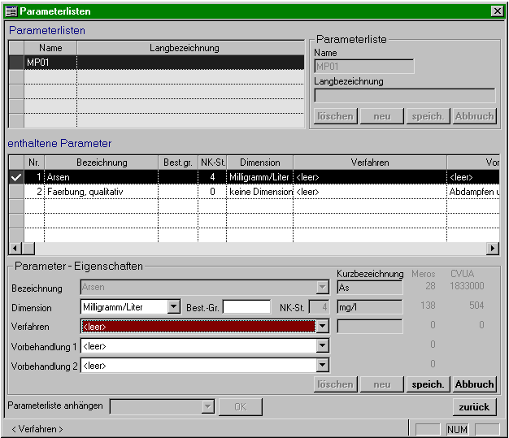
Das Dialogfenster "Parameterlisten".
Eine kurze Erläuterung zu jedem einzelnen Eingabefeld wird jeweils in der Statuszeile am unteren Rand des Dialogfensters angezeigt. | Dieses Dialogfenster ist in zwei große Bereiche aufgeteilt, nämlich in "Parameterlisten" (oben) und "enthaltene Parameter" (unten). Sämtliche Eingabefelder und –tasten können statt mit der Maus auch über die Tastatur erreicht werden. Mit der Tabulator-Taste wird der Cursor nach unten bzw. rechts bewegt, bei gleichzeitig gedrückt gehaltener Umschalt-Taste dagegen nach oben bzw. links.
Parameterlisten
Auf der linken Seite befindet sich der Tabellenbereich "Parameterlisten". Die hellgraue Hintergrundfarbe weist darauf hin, daß dieses Dialogfenster keinem bestimmten Bereich zugeordnet ist. Hier kann per Mausklick (oder mit den Pfeiltasten) eine Parameterliste aus der Tabelle ausgewählt werden; die aktive Parameterliste wird schwarz unterlegt.
Anzeigefelder sind im Gegensatz zu Eingabefeldern stets grau unterlegt. Die angezeigten Daten können nicht verändert werden. | Auf der rechten Seite (unter der Überschrift "Parameterliste") befindet sich der Detailbereich für die aktive Parameterliste. Hier kann jeweils eine Langbezeichnung eingegeben werden. Mit löschen und neu können Parameterlisten gelöscht oder neu in die Tabelle aufgenommen werden. Der Name der Parameterliste wird nur dann eingegeben, wenn die betreffende Parameterliste neu angelegt wird; danach wird der Name nur noch angezeigt, kann aber nicht mehr geändert werden. Neue Parameterlisten können mit speichern gesichert werden; mit Abbruch läßt sich die Eingabe jederzeit abbrechen.
Enthaltene Parameter
Im oberen Teil befindet sich der Tabellenbereich "enthaltene Parameter". Hier kann per Mausklick (oder mit den Pfeiltasten) ein Parameter aus der Tabelle ausgewählt werden; der aktive Parameter wird schwarz unterlegt.
Im unteren Teil (unter der Überschrift "Parameter-Eigenschaften") befindet sich der Detailbereich für den aktiven Parameter. Hier können für jeden Parameter verschiedene Eigenschaften eingegeben werden.
Achtung ! Je nach Bereich sind die Eigenschaften der einzelnen Parameter unterschiedlich.
Die meisten Eingabefelder sind rechts mit einem kleinen Pfeil versehen, wo der Benutzer per Mausklick oder mit den Pfeiltasten aus einer aufklappenden Liste die gewünschte Eigenschaft des jeweiligen Feldes auswählen kann.
Will man die Eigenschaften eines neuen Parameters eingeben, so klickt man auf neu. Die Eingabe kann jederzeit mit Abbruch (rechts unten) abgebrochen werden. Sollen die eingegebenen Eigenschaften des betreffenden Parameters gesichert werden, so klickt man auf speichern. Mit löschen kann ein Parameter aus der Tabelle gelöscht werden.
In dem Feld "Parameterliste anhängen" (links unten) kann man aus einer Liste, die bei Mausklick (oder bei Betätigung der Pfeiltasten) aufklappt, eine Parameterliste auswählen, welche an die momentan aktive Parameterliste angehängt wird (auf OK klicken).

Parameterliste auswählen
Um eine Parameterliste auszuwählen, markieren Sie die entsprechende Zeile im Tabellenbereich "Parameterlisten" mit der Maus oder den Pfeiltasten.

Parameterliste löschen
Um eine Parameterliste aus der Tabelle zu löschen, markieren Sie diese im Tabellenbereich "Parameterlisten" und klicken dann auf löschen im Detailbereich "Parameterliste".

Parameterliste neu definieren
Um der Tabelle eine Parameterliste hinzuzufügen, klicken Sie auf neu im Detailbereich "Parameterliste" und geben einen Namen im Eingabefeld "Langbezeichnung" ein.

Parameter auswählen
Um einen Parameter auszuwählen, markieren Sie die entsprechende Zeile im Tabellenbereich "enthaltene Parameter" mit der Maus oder den Pfeiltasten. (Die zur Auswahl stehenden Parameter gehören jeweils zu der oben markierten Parameterliste.)

Parameter löschen
Um einen Parameter aus der Tabelle zu löschen, markieren Sie die entsprechende Zeile im Tabellenbereich "enthaltene Parameter" und klicken dann auf löschen im Detailbereich "Parameter-Eigenschaften". (Die zur Auswahl stehenden Parameter gehören jeweils zu der oben markierten Parameterliste.)

Parameter-Eigenschaften eingeben
Um die Eigenschaften eines Parameters einzugeben, markieren Sie die entsprechende Zeile im Tabellenbereich "enthaltene Parameter" und geben dann im Detailbereich "Parameter-Eigenschaften" die einzelnen Eigenschaften ein.

Parameterliste anhängen
Um eine Parameterliste an eine andere anzuhängen, wählen Sie im Feld "Parameterliste anhängen" (links unten) die gewünschte Parameterliste aus der Liste aus, die bei Mausklick (oder bei Betätigung der Pfeiltasten) aufklappt. Diese wird an die momentan aktive Parameterliste angehängt, sobald daneben auf OK geklickt wird.

Abfrage "Sedimente/Schwebstoffe"
Im Bereich "Fließgewässer" erscheint bei Auswahl des Menüpunkts "Parameterlisten und Parameter" zunächst folgende Abfrage:
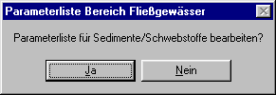
Abfrage "Sedimente/Schwebstoffe"
Auswahl "Ja" führt zu Dialog "Parameterlisten Bereich Fließgewässer: Sedimente/Schwebstoffe".
Auswahl "Nein" führt zu Dialog "Parameterlisten Bereich Fließgewässer: Wasserproben".

Bereich Grundwasseranalysen

Dialogfenster "Meßstellen und Proben"
Wählt man das Untermenü "Meßstellen und Proben", während man im Bereich "Grundwasseranalysen (LfU)" arbeitet, dann öffnet sich folgendes Dialogfenster:
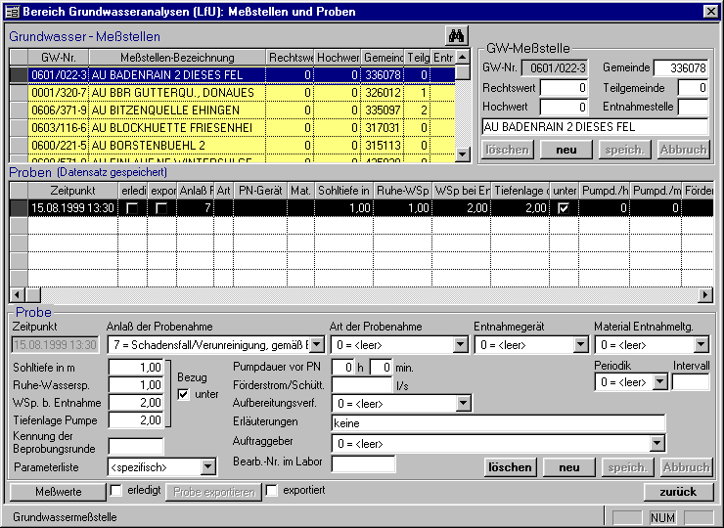
Das Dialogfenster "Meßstellen und Proben"/Bereich Grundwasseranalysen (LfU).
Eine kurze Erläuterung zu jedem einzelnen Eingabefeld wird jeweils in der Statuszeile am unteren Rand des Dialogfensters angezeigt. | Dieses Dialogfenster ist in zwei große Bereiche aufgeteilt, nämlich in "Grundwasser-Meßstellen" (oben) und "Proben" (unten). Sämtliche Eingabefelder und -tasten können statt mit der Maus auch über die Tastatur erreicht werden. Mit der Tabulator-Taste wird der Cursor nach unten bzw. rechts bewegt, bei gleichzeitig gedrückt gehaltener Umschalt-Taste (Shift-Taste) dagegen nach oben bzw. links.
Grundwasser-Meßstellen
Auf der linken Seite befindet sich der Tabellenbereich "Grundwasser-Meßstellen". Die gelbe Hintergrundfarbe weist darauf hin, daß es sich hier um ein Dialogfenster aus einem Wasser-Bereich der LfU handelt. Hier kann per Mausklick (oder mit den Pfeiltasten) eine Meßstelle aus der Tabelle ausgewählt werden; die aktive Meßstelle wird blau unterlegt. Die Meßstellen sind automatisch nach der GW-Nr. sortiert; sie können aber auch nach einem anderen Kriterium sortiert werden, indem man auf den entsprechenden Spaltenkopf doppelklickt. So bewirkt etwa ein Doppelklick auf den Spaltenkopf "Meßstellen-Bezeichnung", daß die Meßstellen nach ihrer Bezeichnung sortiert werden.
Dialog "Meßstelle suchen", zum schnellen Auffinden einer Meßstelle. | Eine weitere Möglichkeit ist, über den Button die Liste der angezeigten Meßstellen soweit einzuschränken, bis die gewünschte Meßstellen gefunden werden kann.

Anzeigefelder sind im Gegensatz zu Eingabefeldern stets grau unterlegt. Die angezeigten Daten können nicht verändert werden. | Auf der rechten Seite (unter der Überschrift "GW-Meßstelle") befindet sich der Detailbereich für die aktive Meßstelle. Die GW-Nr. wird nur dann eingegeben, wenn die betreffende Meßstelle neu angelegt wird; danach wird die GW-Nr. nur noch angezeigt, kann aber nicht mehr geändert werden. Im unbeschrifteten Feld (unter den Feldern für Rechts- und Hochwert) kann jeweils eine nähere Bezeichnung eingegeben werden. Darüber hinaus werden hier Gemeinde, Teilgemeinde und Entnahmestelle eingetragen. Mit löschen und neu können Meßstellen gelöscht oder neu in die Tabelle aufgenommen werden. Neue Meßstellen können mit speichern gesichert werden; mit Abbruch läßt sich die Eingabe jederzeit abbrechen.
Proben
Im oberen Teil befindet sich der Tabellenbereich "Proben". Die zur Auswahl stehenden Proben gehören jeweils zu der oben markierten Grundwasser-Meßstelle. Hier kann per Mausklick (oder mit den Pfeiltasten) eine zu bearbeitende Probe aus der Tabelle ausgewählt werden; die aktive Probe wird schwarz unterlegt. Um auch längere Spaltentitel, die nicht vollständig sichtbar sind, betrachten zu können, fährt man mit dem Mauspfeil rechts neben dem Spaltentitel auf die Spaltenbegrenzung. Statt des Mauspfeils erscheint dann ein schwarzer Balken mit Doppelpfeil, mit dem sich die Spaltengrenze soweit verschieben läßt, bis der vollständige Spaltentitel bzw. Spalteninhalt sichtbar wird.
Im unteren Teil (unter der Überschrift "Probe") befindet sich der Detailbereich für die aktive Probe. Hier können für jede Probe verschiedene Eigenschaften wie etwa Zeitpunkt, Anlaß der Probenahme etc. eingegeben werden (für die Meßwerte gibt es ein eigenes Dialogfenster, s.u.). Die meisten Eingabefelder sind rechts mit einem kleinen Pfeil versehen, wo der Benutzer per Mausklick oder mit den Pfeiltasten aus einer aufklappenden Liste die gewünschte Eigenschaft des jeweiligen Feldes auswählen kann. Sollte die gewünschte Eigenschaft nicht in der Liste vorhanden sein, so wählt man den Eintrag "Sonstiges" aus.
Manche Felder besitzen auch eine Checkbox zur ja/nein-Auswahl, in der jeweils ein Häkchen erscheint, sobald die Checkbox angeklickt wird. Per Tastatur wird die Häkchen-Markierung mit der Plus-Taste durchgeführt; mit der Minus-Taste kann das Häkchen wieder entfernt werden.
Beginnt man, die Eigenschaften einer neuen Probe einzugeben (Zeile markieren und auf neu klicken), so wird diese im Tabellenbereich "Proben" am Zeilenanfang mit einem Pfeil markiert. Damit wird der Benutzer darauf hingewiesen, daß die betreffende Probe in Bearbeitung und noch nicht gespeichert ist. Die Eingabe kann jederzeit mit Abbruch (rechts unten) abgebrochen werden. Sollen die eingegebenen Eigenschaften der betreffenden Probe gesichert werden, so klickt man auf speichern. Mit löschen kann eine Probe aus der Tabelle gelöscht werden.
Möchte man dagegen die Eigenschaften einer bereits eingegebenen Probe ändern (Zeile markieren und entsprechende Werte ändern), so wird diese im Tabellenbereich "Proben" am Zeilenanfang mit einem Haken markiert. Damit wird der Benutzer wiederum darauf hingewiesen, daß die betreffende Probe in Bearbeitung und noch nicht gespeichert ist. Mit speichern werden die geänderten Eigenschaften gesichert.
Zur Eingabe von Meßwerten doppelklickt man entweder auf die im Tabellenbereich "Proben" markierte Zeile oder man klickt links unten auf Meßwerte, worauf sich ein weiteres Dialogfenster öffnet (s.u.). Vorher sollte man eine Parameterliste im gleichnamigen Feld ausgewählt haben (ganz unten, Mitte).
Sobald sämtliche Meßwerte einer Probe vollständig eingegeben sind, wird die Probe in der Checkbox neben Meßwerte automatisch als "erledigt" gekennzeichnet. In denjenigen Fällen, wo die Anzahl der Meßwerte von der ausgewählten Parameterliste abweicht, kann der Benutzer die Checkbox "erledigt" auch per Mausklick markieren. Per Tastatur wird die Häkchen-Markierung mit der Plus-Taste durchgeführt; mit der Minus-Taste kann das Häkchen wieder entfernt werden.
Klickt man auf Probe exportieren (links unten), so wird die aktive Probe in das amtliche LfU-Format exportiert. Der erfolgreiche Export wird durch eine entsprechende Meldung bestätigt, und in der Checkbox daneben ("exportiert") erscheint automatisch ein Häkchen. Andernfalls erscheint eine Fehlermeldung ("Die Probe konnte nicht in das LfU-Format exportiert werden").
Wie die Daten aus dem entsprechenden "Protokoll über die Entnahme einer Wasserprobe" heraus eingegeben werden, wird weiter unten im Abschnitt "Erfassung der Probenahmedaten" erläutert.

Grundwasser-Meßstelle auswählen
Um eine Grundwasser-Meßstelle auszuwählen, markieren Sie die entsprechende Zeile im Tabellenbereich "Grundwasser-Meßstellen" mit der Maus oder den Pfeiltasten.
Dialog "Meßstelle suchen", zum schnellen Auffinden einer Meßstelle. | Eine weitere Möglichkeit ist, über den Button die Liste der angezeigten Meßstellen soweit einzuschränken, bis die gewünschte Meßstellen gefunden werden kann.

Grundwasser-Meßstelle löschen
Um eine Grundwasser-Meßstelle aus der Tabelle zu löschen, markieren Sie diese im Tabellenbereich "Grundwasser-Meßstellen" und klicken dann auf löschen im Detailbereich "GW-Meßstelle".

Grundwasser-Meßstelle neu hinzufügen
Um der Tabelle eine Grundwasser-Meßstelle neu hinzuzufügen, klicken Sie auf neu im Detailbereich "GW-Meßstelle" und geben einen Namen im Eingabefeld "Bezeichnung" ein.

Grundwasser-Probe auswählen
Um eine Grundwasser-Probe auszuwählen, markieren Sie die entsprechende Zeile im Tabellenbereich "Proben" mit der Maus oder den Pfeiltasten. (Die zur Auswahl stehenden Proben gehören jeweils zu der oben markierten Grundwasser-Meßstelle.)

Grundwasser-Probe löschen
Um eine Grundwasser-Probe aus der Tabelle zu löschen, markieren Sie die entsprechende Zeile im Tabellenbereich "Proben" mit der Maus oder den Pfeiltasten und klicken danach auf löschen im Detailbereich "Probe". (Die zur Auswahl stehenden Proben gehören jeweils zu der oben markierten Grundwasser-Meßstelle.)

Grundwasser-Probe eingeben
Um die Eigenschaften einer Grundwasser-Probe neu einzugeben, markieren Sie eine leere Zeile im Tabellenbereich "Proben", klicken auf neu (rechts unten) und beginnen mit der Eingabe. Um die Eigenschaften einer bereits gespeicherten Probe zu ändern oder zu ergänzen, markieren Sie die entsprechende Zeile im Tabellenbereich "Proben" und geben dann im Detailbereich "Probe" die einzelnen Eigenschaften ein. (Die neue Probe gehört jeweils zu der oben markierten Grundwasser-Meßstelle.)

Grundwasser-Probe speichern
Um die eingegebenen Eigenschaften einer Grundwasser-Probe zu sichern, klicken Sie auf speichern rechts unten im Detailbereich "Probe".

Grundwasseranalysen-Meßwerte eingeben
Um die Meßwerte einer Probe einzugeben, markieren Sie zunächst im Tabellenbereich "Proben" die gewünschte Zeile oder legen gegebenenfalls eine neue Probe an (s. "Grundwasser-Probe eingeben"). Vergessen Sie nicht, eine Parameterliste auszuwählen. Dann doppelklicken Sie entweder auf die markierte Zeile oder klicken Sie auf Meßwerte (links unten). Daraufhin öffnet sich ein weiteres Dialogfenster, wo Sie die Meßwerte eingeben können.

Grundwasser-Probe exportieren
Um eine Grundwasser-Probe zu exportieren, markieren Sie im Tabellenbereich "Proben" die gewünschte Zeile und klicken auf Probe exportieren (links unten). Voraussetzung dafür ist die Kennzeichnung der Meßwerteingabe als 'erledigt'. Dies geschieht ggf. durch Einen Mausklick auf das gleichnamige Kästchen im Dialogfenster "Meßstellen und Proben". Anschließend muß dann noch die geänderte Probe gespeichert werden (Button speichern). Der erfolgreiche Export wird durch eine entsprechende Meldung bestätigt. Erscheint dagegen eine Fehlermeldung, so überprüfen Sie die eingegebenen Werte noch einmal auf Vollständigkeit. Exportierte Proben werden in der entsprechenden Checkbox mit einem Häkchen markiert.

Dialogfenster "Meßwerte"
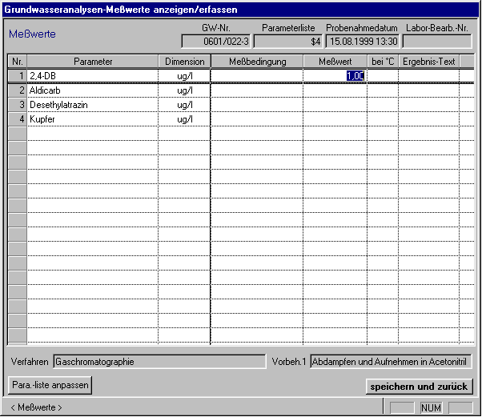
Das Dialogfenster "Grundwasseranalysen-Meßwerte anzeigen/erfassen", welches vom Dialogfenster "Meßstellen und Proben" aus aufgerufen wird.
Anzeigefelder sind im Gegensatz zu Eingabefeldern stets grau unterlegt. Die angezeigten Daten können nicht verändert werden. | In den Anzeigefeldern ganz oben werden die GW-Nr. und andere Daten zur Probenkennzeichnung angezeigt, die aus dem übergeordneten Dialogfenster "Meßstellen und Proben" stammen.
In diesem Dialogfenster können Meßwerte aus dem Bereich "Grundwasseranalysen (LfU)" eingegeben werden. Dazu bewegt man den Cursor mit der Maus oder den Pfeiltasten in die Zeile mit dem entsprechenden Parameter, worauf diese Zeile mit einem Rahmen markiert wird (so ist z.B. in der obigen Abbildung der Parameter "2,4-DB" markiert). Nun kann man zu jedem Parameter Eintragungen in den entsprechenden Spalten machen (Dimension, Meßbedingung etc.). Eingaben läßt das Programm allerdings jeweils nur dort zu, wo dies auch sinnvoll ist. So ist etwa bei qualitativen Daten (in blauer Schrift) zwar eine Eingabe in der Spalte "Ergebnis-Text" möglich, nicht aber in der Spalte "Meßwert", die also in diesem Fall deaktiviert ist. Umgekehrt ist bei quantitativen Daten (in schwarzer Schrift) eine Eingabe in der Spalte "Meßwert" möglich, aber nicht in der Spalte "Ergebnis-Text". Das gleiche gilt sinngemäß für die Bezugstemperatur (Spalte "bei °C"), in der nur bei manchen Parametern ein Eintrag erforderlich ist.
In manchen Feldern erscheint beim Anklicken rechts ein kleiner Pfeil, wo per Mausklick oder mit den Pfeiltasten aus einer aufklappenden Liste eine Auswahl getroffen werden kann.
Für jeden Parameter werden unterhalb der Tabelle in den entsprechenden Anzeigefeldern das Meßverfahren und die Vorbehandlung angezeigt.
In manchen Fällen kann es vorkommen, daß bei einer Probe spezielle Parameter gemessen wurden, die nicht in der gewählten Parameterliste (s. Dialogfenster "Meßstellen und Proben") vorgesehen sind. In so einem Fall muß über den Button Para. -Liste anpassen der Dialog "Probenspezifische Parameterlisten" aufgerufen werden. Diese Funktion speichert zunächst die aktuell eingegebenen Meßwerte in der Datenbank, erzeugt ggf. eine probenspezifische Parameterliste und ordnet diese der aktuellen Probe zu. Anschließend kann diese Parameterliste bearbeitet werden.
Möchte man dagegen eine ganz neue Parameterliste erstellen, so öffnet man das Untermenü "Parameterlisten und Parameter erstellen/bearbeiten" (s.u.).
Ist die Eingabe der Meßwerte beendet, so werden diese durch einen Mausklick auf den Button speichern und zurück in die Datenbank übernommen, dann erfolgt der Rücksprung zum Dialogfenster 'Meßstellen und Proben'.

Erfassung der Probenahmedaten
Die bei der Probenahme gewonnenen Daten werden vom Bearbeiter im "Protokoll über die Entnahme einer Wasserprobe" festgehalten. Die Daten aus diesem Protokoll sollen in das oben beschriebene Dialogfenster "Meßstellen und Proben"/Bereich Grundwasseranalysen eingegeben werden. Protokoll und Dialogfenster weisen allerdings unterschiedliche Formate auf. Die folgende Grafik soll das Auffinden der einzelnen Eingabefelder erleichtern:

Abgesehen vom Layout stimmen Protokoll und Dialogfenster vom Inhalt her weitgehend überein. Ein Unterschied ergibt sich lediglich in den vier Eingabefeldern Sohltiefe, Ruhewasserspiegel, Wasserspiegel bei Entnahme und Tiefenlage der Pumpe. Diese Felder weisen im Protokoll jeweils ein zusätzliches Feld auf, in dem eingetragen wird, ob der gemessene Wert über oder unter dem Meßpegel liegt. Im Dialogfenster ist für diese vier Eingabefelder jedoch nur eine gemeinsame Checkbox mit der Beschriftung "Bezug: unter" vorgesehen. Dies ist auch ausreichend, da sich alle vier Meßwerte stets gleichsinnig verhalten, d.h. sie liegen entweder alle unter oder alle über dem Meßpegel.

Dialogfenster "Meßstelle suchen"
Wählt man in dem Dialogfenster "Meßstellen und Proben" das Suchen-Symbol , so erscheint folgender Dialog:
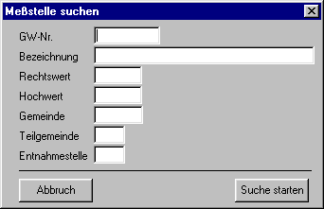
Hier können sie nach einer Meßstelle suchen, indem Sie die Ihnen bekannten Daten eingeben und danach den Button "Suche starten" anklicken. Das Programm erstellt danach die Liste der Meßstellen neu aufgrund der von Ihnen eingegebenen Daten. D.h., wenn Sie z.B. bei GW-Nr. "0180" eingeben, werden in der Meßstellenliste nur noch Meßstellen angezeigt, deren Nummer mit "0180" beginnt.
Bei Abbruch wird der Dialog beendet ohne daß die Meßstellen-Liste neu erstellt wird.

Dialogfenster "Probenspezifische Parameterliste"
Wird im Dialogfenster "Grundwasseranalysen-Meßwerte anzeigen/erfassen", der Button Para. -liste anpassen gewählt öffnet sich hier folgendes Dialogfenster:
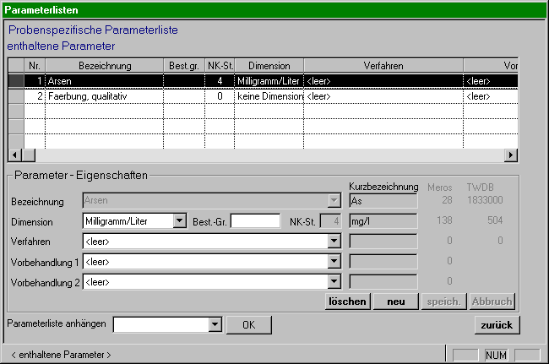Das Dialogfenster "Probenspezifische Parameterliste".
Eine kurze Erläuterung zu jedem einzelnen Eingabefeld wird jeweils in der Statuszeile am unteren Rand des Dialogfensters angezeigt. | Dieses Dialogfenster zeigt "enthaltene Parameter".. Sämtliche Eingabefelder und -tasten können statt mit der Maus auch über die Tastatur erreicht werden. Mit der Tabulator-Taste wird der Cursor nach unten bzw. rechts bewegt, bei gleichzeitig gedrückt gehaltener Umschalt-Taste dagegen nach oben bzw. links.
Enthaltene Parameter
Hier kann per Mausklick (oder mit den Pfeiltasten) ein Parameter aus der Tabelle ausgewählt werden; der aktive Parameter wird schwarz unterlegt.
Im unteren Teil (unter der Überschrift "Parameter-Eigenschaften") befindet sich der Detailbereich für den aktiven Parameter. Hier können für jeden Parameter verschiedene Eigenschaften eingegeben werden. Die meisten Eingabefelder sind rechts mit einem kleinen Pfeil versehen, wo der Benutzer per Mausklick oder mit den Pfeiltasten aus einer aufklappenden Liste die gewünschte Eigenschaft des jeweiligen Feldes auswählen kann.
Will man die Eigenschaften eines neuen Parameters eingeben, so klickt man auf neu. Die Eingabe kann jederzeit mit Abbruch (rechts unten) abgebrochen werden. Sollen die eingegebenen Eigenschaften des betreffenden Parameters gesichert werden, so klickt man auf speichern. Mit löschen kann ein Parameter aus der Tabelle gelöscht werden.
In dem Feld "Parameterliste anhängen" (links unten) kann man aus einer Liste, die bei Mausklick (oder bei Betätigung der Pfeiltasten) aufklappt, eine Parameterliste auswählen, welche an die momentan aktive Parameterliste angehängt wird (auf OK klicken).

Parameterliste auswählen
Um eine Parameterliste auszuwählen, markieren Sie die entsprechende Zeile im Tabellenbereich "Parameterlisten" mit der Maus oder den Pfeiltasten.

Parameterliste löschen
Um eine Parameterliste aus der Tabelle zu löschen, markieren Sie diese im Tabellenbereich "Parameterlisten" und klicken dann auf löschen im Detailbereich "Parameterliste".

Parameterliste neu definieren
Um der Tabelle eine Parameterliste hinzuzufügen, klicken Sie auf neu im Detailbereich "Parameterliste" und geben einen Namen im Eingabefeld "Langbezeichnung" ein.

Parameter auswählen
Um einen Parameter auszuwählen, markieren Sie die entsprechende Zeile im Tabellenbereich "enthaltene Parameter" mit der Maus oder den Pfeiltasten. (Die zur Auswahl stehenden Parameter gehören jeweils zu der oben markierten Parameterliste.)

Parameter löschen
Um einen Parameter aus der Tabelle zu löschen, markieren Sie die entsprechende Zeile im Tabellenbereich "enthaltene Parameter" und klicken dann auf löschen im Detailbereich "Parameter-Eigenschaften". (Die zur Auswahl stehenden Parameter gehören jeweils zu der oben markierten Parameterliste.)

Parameter-Eigenschaften eingeben
Um die Eigenschaften eines Parameters einzugeben, markieren Sie die entsprechende Zeile im Tabellenbereich "enthaltene Parameter" und geben dann im Detailbereich "Parameter-Eigenschaften" die einzelnen Eigenschaften ein.

Parameterliste anhängen
Um eine Parameterliste an eine andere anzuhängen, wählen Sie im Feld "Parameterliste anhängen" (links unten) die gewünschte Parameterliste aus der Liste aus, die bei Mausklick (oder bei Betätigung der Pfeiltasten) aufklappt. Diese wird an die momentan aktive Parameterliste angehängt, sobald daneben auf OK geklickt wird.

Bereich Grundwasserstände

Dialogfenster "Meßstellen und Zeitreihen"
Wählt man das Untermenü "Meßstellen und Proben", während man im Bereich "Grundwasserstände (LfU)" arbeitet, dann öffnet sich folgendes Dialogfenster:
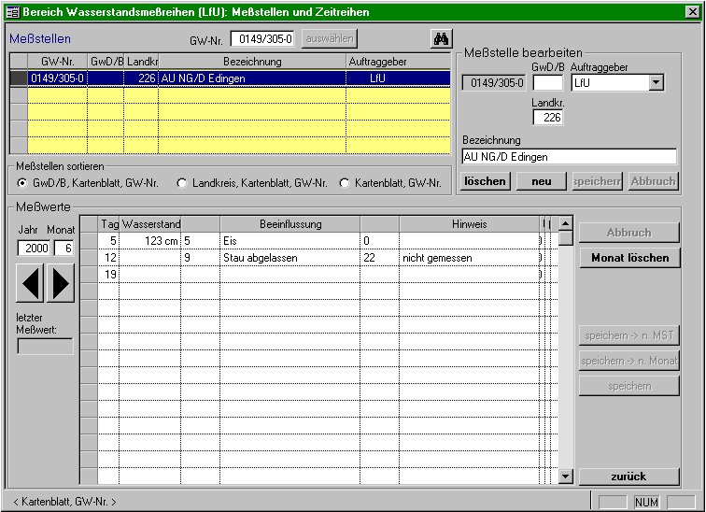
Das Dialogfenster "Meßstellen und Zeitreihen"/Bereich Grundwasserstände (LfU).
Eine kurze Erläuterung zu jedem einzelnen Eingabefeld wird jeweils in der Statuszeile am unteren Rand des Dialogfensters angezeigt. | Dieses Dialogfenster ist in zwei große Bereiche aufgeteilt, nämlich in "Meßstellen" (oben) und "Meßwerte" (unten). Sämtliche Eingabefelder und -tasten können statt mit der Maus auch über die Tastatur erreicht werden. Mit der Tabulator-Taste wird der Cursor nach unten bzw. rechts bewegt, bei gleichzeitig gedrückt gehaltener Umschalt-Taste dagegen nach oben bzw. links.
Meßstellen
Auf der linken Seite befindet sich der Tabellenbereich "Meßstellen". Die gelbe Hintergrundfarbe weist darauf hin, daß es sich hier um ein Dialogfenster aus einem Wasser-Bereich der LfU handelt. Hier kann per Mausklick (oder mit den Pfeiltasten) eine Grundwasserstandsmeßstelle aus der Tabelle ausgewählt werden; die aktive Meßstelle wird blau unterlegt.
Sortierung der Meßstellen
Die Meßstellen sind automatisch nach der GW-Nr., danach nach Kartenblatt, danach nach Meßstellennummer sortiert; sie können aber auch nach anderen Kriterium sortiert werden. Dazu können im Bereich "Meßstellen sortieren" folgende Sortierungen gewählt werden:
- GwD/B, Kartenblatt, MST-Nr.
- Landkreis, Kartenblatt, MST-Nr.
- Kartenblatt, MST-Nr.
Die Sortierung kann auch geändert werden, indem man auf den entsprechenden Spaltenkopf doppelklickt. So bewirkt etwa ein Doppelklick auf den Spaltenkopf "Meßstellen-Bezeichnung", daß die Meßstellen nach ihrer Bezeichnung sortiert werden.
Anzeigefelder sind im Gegensatz zu Eingabefeldern stets grau unterlegt. Die angezeigten Daten können nicht verändert werden. | Auf der rechten Seite (unter der Überschrift "Meßstelle bearbeiten") befindet sich der Detailbereich für die aktive Meßstelle. Die GW-Nr. wird nur dann eingegeben, wenn die betreffende Meßstelle neu angelegt wird; danach wird die GW-Nr. nur noch angezeigt, kann aber nicht mehr geändert werden. Mit löschen und neu können Meßstellen gelöscht oder neu in die Tabelle aufgenommen werden. Neue Meßstellen können mit speichern gesichert werden; mit Abbruch läßt sich die Eingabe jederzeit abbrechen.
Meßwerte
Die Eingabe von Grundwasserstandsmeßwerten erfolgt im unteren Teil des Dialogs.
Der gewünschte Monat kann entweder durch direkte Eingabe in die Felder "Jahr" oder "Monat" oder Auswahl durch 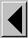 oder 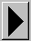 ausgewählt werden.

Grundwasserstandsmeßstelle auswählen
Um eine Grundwasserstandsmeßstelle auszuwählen, markieren Sie die entsprechende Zeile im Tabellenbereich "Meßstellen" mit der Maus oder den Pfeiltasten.
Kennen Sie die Meßstellen-Nummer, können Sie diese auch direkt in das Feld MST-Nr. eingeben und anschließend den "auswählen" - Button anklicken.
Dialog "Meßstelle suchen", zum schnellen Auffinden einer Meßstelle. | Eine weitere Möglichkeit ist, über den Button die Liste der angezeigten Meßstellen soweit einzuschränken, bis die gewünschte Meßstellen gefunden werden kann.

Grundwasserstandsmeßstelle löschen
Um eine Grundwasserstandsmeßstelle aus der Tabelle zu löschen, markieren Sie diese im Tabellenbereich "Meßstellen" und klicken dann auf löschen im Detailbereich "Meßstelle bearbeiten".

Grundwasserstandsmeßstelle neu hinzufügen
Um der Tabelle eine Grundwasserstandsmeßstelle neu hinzuzufügen, klicken Sie auf neu im Detailbereich "Grundwasserstandsmeßstelle" und geben einen Namen im Eingabefeld "Bezeichnung" ein.

Grundwasserstandsmeßwerte eingeben
Um neue Meßwerte einer Probe einzugeben, markieren Sie zunächst im Tabellenbereich "Meßstellen" die gewünschte Meßstelle oder legen gegebenenfalls eine neue Meßstelle an (s. "Grundwassermeßstelle neu hinzufügen"). Dann wechseln Sie in den Bereich Meßwerte (links unten) und bearbeiten die Tabelle (Meßwerte).

Grundwasserstandsmeßwerte bearbeiten
Um die Meßwerte einer Probe anzeigen zu lassen und zu bearbeiten, klicken Sie auf die im Tabellenbereich "Meßstellen" markierte Zeile.
In dieser Hälfte des Dialogfensters können Meßwerte aus dem Bereich "Grundwasserstände (LfU)" angezeigt und eingegeben werden. Dazu bewegt man den Cursor mit der Maus oder den Pfeiltasten in die gewünschte Zeile, die daraufhin mit einem Rahmen markiert wird. Dann können die Daten eingegeben werden. Jahr und Monat der Messung müssen in den Eingabefeldern links von der Tabelle eingegeben werden.
Wird in den Spalten "Beeinflussung" und "Hinweis" ein Feld angeklickt, so erscheint darin rechts ein kleiner Pfeil, wo per Mausklick oder mit den Pfeiltasten aus einer aufklappenden Liste eine Auswahl getroffen werden kann.
Ist die Eingabe der Meßwerte beendet, so gibt es folgende 3 Möglichkeiten zu speichern:
Button speichern: | Speichern der Werte
Button speichern -> n. MST: | Speichern der Werte und Auswahl der nächsten Meßstelle aus der Liste der Meßstellen.
Button speichern -> n. Monat: | Speichern der Werte und Auswahl des nächsten Monats.
Soll die Eingabe abgebrochen werden, so klickt man stattdessen auf zurück oder auf Abbruch, ohne vorher zu speichern .

Grundwasserstandsmeßwerte löschen
Um die Grundwasserstandsmeßwerte eines Monats zu löschen , wählen sie den gewünschten Monat aus durch direkte Eingabe in die Felder "Jahr" oder "Monat" oder Auswahl durch oder und klicken auf Monat löschen.

Bereich Quellschüttung

Dialogfenster "Meßstellen und Zeitreihen"
Wählt man das Untermenü "Meßstellen und Proben", während man im Bereich "Quellschüttung (LfU)" arbeitet, dann öffnet sich folgendes Dialogfenster:
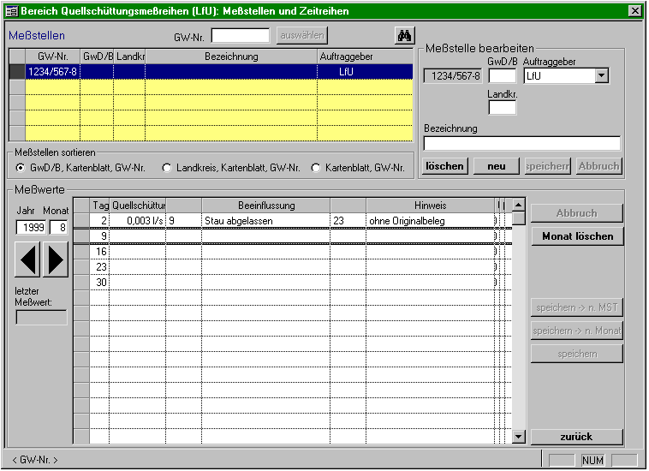
Das Dialogfenster "Meßstellen und Zeitreihen"/Bereich Quellschüttung (LfU).
Eine kurze Erläuterung zu jedem einzelnen Eingabefeld wird jeweils in der Statuszeile am unteren Rand des Dialogfensters angezeigt. | Dieses Dialogfenster ist in zwei große Bereiche aufgeteilt, nämlich in "Meßstellen" (oben) und "Meßwerte" (unten). Sämtliche Eingabefelder und -tasten können statt mit der Maus auch über die Tastatur erreicht werden. Mit der Tabulator-Taste wird der Cursor nach unten bzw. rechts bewegt, bei gleichzeitig gedrückt gehaltener Umschalt-Taste dagegen nach oben bzw. links.
Meßstellen
Auf der linken Seite befindet sich der Tabellenbereich "Meßstellen". Die gelbe Hintergrundfarbe weist darauf hin, daß es sich hier um ein Dialogfenster aus einem Wasser-Bereich der LfU handelt. Hier kann per Mausklick (oder mit den Pfeiltasten) eine Grundwasserstandsmeßstelle aus der Tabelle ausgewählt werden; die aktive Meßstelle wird blau unterlegt.
Sortierung der Meßstellen
Die Meßstellen sind automatisch nach der GW-Nr., danach nach Kartenblatt, danach nach Meßstellennummer sortiert; sie können aber auch nach anderen Kriterium sortiert werden. Dazu können im Bereich "Meßstellen sortieren" folgende Sortierungen gewählt werden:
- GwD/B, Kartenblatt, MST-Nr.
- Landkreis, Kartenblatt, MST-Nr.
- Kartenblatt, MST-Nr.
Die Sortierung kann auch geändert werden, indem man auf den entsprechenden Spaltenkopf doppelklickt. So bewirkt etwa ein Doppelklick auf den Spaltenkopf "Meßstellen-Bezeichnung", daß die Meßstellen nach ihrer Bezeichnung sortiert werden.
Anzeigefelder sind im Gegensatz zu Eingabefeldern stets grau unterlegt. Die angezeigten Daten können nicht verändert werden. | Auf der rechten Seite (unter der Überschrift "Meßstelle bearbeiten") befindet sich der Detailbereich für die aktive Meßstelle. Die GW-Nr. wird nur dann eingegeben, wenn die betreffende Meßstelle neu angelegt wird; danach wird die GW-Nr. nur noch angezeigt, kann aber nicht mehr geändert werden. Mit löschen und neu können Meßstellen gelöscht oder neu in die Tabelle aufgenommen werden. Neue Meßstellen können mit speichern gesichert werden; mit Abbruch läßt sich die Eingabe jederzeit abbrechen.
Meßwerte
Die Eingabe von Grundwasserstandsmeßwerten erfolgt im unteren Teil des Dialogs.
Der gewünschte Monat kann entweder durch direkte Eingabe in die Felder "Jahr" oder "Monat" oder Auswahl durch oder ausgewählt werden.

Quellmeßstelle auswählen
Um eine Quellmeßstelle auszuwählen, markieren Sie die entsprechende Zeile im Tabellenbereich "Meßstellen" mit der Maus oder den Pfeiltasten.

Quellmeßstelle löschen
Um eine Quellmeßstelle aus der Tabelle zu löschen, markieren Sie diese im Tabellenbereich "Meßstellen" und klicken dann auf löschen im Detailbereich "Meßstelle bearbeiten".

Quellmeßstelle neu hinzufügen
Um der Tabelle eine Quellmeßstelle neu hinzuzufügen, klicken Sie auf neu im Detailbereich "Meßstelle bearbeiten" und geben einen Namen im Eingabefeld "Bezeichnung" ein.

Quellschüttungsmeßwerte eingeben
Um neue Meßwerte einer Probe einzugeben, markieren Sie zunächst im Tabellenbereich "Meßstellen" die gewünschte Meßstelle oder legen gegebenenfalls eine neue Meßstelle an (s. "Quellsmeßstelle neu hinzufügen"). Dann wechseln Sie in den Bereich Meßwerte (links unten) und bearbeiten die Tabelle (Meßwerte).

Quellschüttungsmeßwerte bearbeiten
Um die Meßwerte einer Probe anzeigen zu lassen und zu bearbeiten, klicken Sie auf die im Tabellenbereich "Meßstellen" markierte Zeile.
In dieser Hälfte des Dialogfensters können Meßwerte aus dem Bereich "Quellschüttung (LfU)" angezeigt und eingegeben werden. Dazu bewegt man den Cursor mit der Maus oder den Pfeiltasten in die gewünschte Zeile, die daraufhin mit einem Rahmen markiert wird. Dann können die Daten eingegeben werden. Jahr und Monat der Messung müssen in den Eingabefeldern links von der Tabelle eingegeben werden.
Wird in den Spalten "Beeinflussung" und "Hinweis" ein Feld angeklickt, so erscheint darin rechts ein kleiner Pfeil, wo per Mausklick oder mit den Pfeiltasten aus einer aufklappenden Liste eine Auswahl getroffen werden kann.
Ist die Eingabe der Meßwerte beendet, so gibt es folgende 3 Möglichkeiten zu speichern:
Button speichern: | Speichern der Werte
Button speichern -> n. MST: | Speichern der Werte und Auswahl der nächsten Meßstelle aus der Liste der Meßstellen.
Button speichern -> n. Monat: | Speichern der Werte und Auswahl des nächsten Monats.
Soll die Eingabe abgebrochen werden, so klickt man stattdessen auf zurück oder auf Abbruch, ohne vorher zu speichern .

Quellschüttungsmeßwerte löschen
Um die Meßwerte eines Monats zu löschen, wählen sie den gewünschten Monat aus durch direkte Eingabe in die Felder "Jahr" oder "Monat" oder Auswahl durch oder und klicken auf Monat löschen.

Bereich Sickerwasser

Dialogfenster "Meßstellen und Zeitreihen"
Wählt man das Untermenü "Meßstellen und Proben", während man im Bereich "Sickerwasser (LfU)" arbeitet, dann öffnet sich folgendes Dialogfenster:
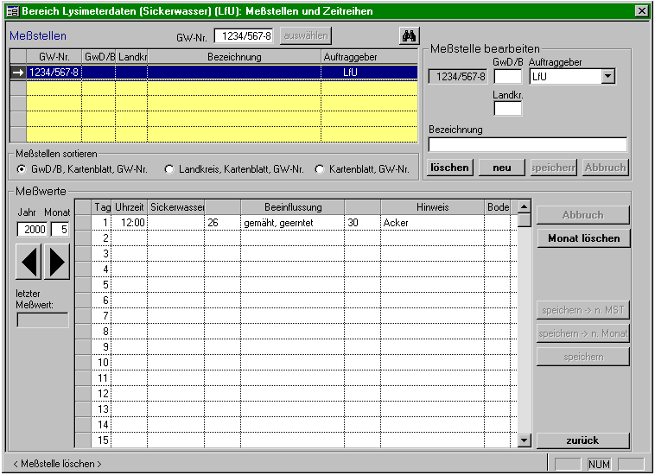
Das Dialogfenster "Meßstellen und Zeitreihen"/Bereich Sickerwasser (LfU).
Eine kurze Erläuterung zu jedem einzelnen Eingabefeld wird jeweils in der Statuszeile am unteren Rand des Dialogfensters angezeigt. | Dieses Dialogfenster ist in zwei große Bereiche aufgeteilt, nämlich in "Meßstellen" (oben) und "Meßwerte" (unten). Sämtliche Eingabefelder und -tasten können statt mit der Maus auch über die Tastatur erreicht werden. Mit der Tabulator-Taste wird der Cursor nach unten bzw. rechts bewegt, bei gleichzeitig gedrückt gehaltener Umschalt-Taste dagegen nach oben bzw. links.
Meßstellen
Auf der linken Seite befindet sich der Tabellenbereich "Meßstellen". Die gelbe Hintergrundfarbe weist darauf hin, daß es sich hier um ein Dialogfenster aus einem Wasser-Bereich der LfU handelt. Hier kann per Mausklick (oder mit den Pfeiltasten) eine Sickerwassermeßstelle aus der Tabelle ausgewählt werden; die aktive Meßstelle wird blau unterlegt.
Sortierung der Meßstellen
Die Meßstellen sind automatisch nach der GW-Nr., danach nach Kartenblatt, danach nach Meßstellennummer sortiert; sie können aber auch nach anderen Kriterium sortiert werden. Dazu können im Bereich "Meßstellen sortieren" folgende Sortierungen gewählt werden:
- GwD/B, Kartenblatt, MST-Nr.
- Landkreis, Kartenblatt, MST-Nr.
- Kartenblatt, MST-Nr.
Die Sortierung kann auch geändert werden, indem man auf den entsprechenden Spaltenkopf doppelklickt. So bewirkt etwa ein Doppelklick auf den Spaltenkopf "Meßstellen-Bezeichnung", daß die Meßstellen nach ihrer Bezeichnung sortiert werden.
Anzeigefelder sind im Gegensatz zu Eingabefeldern stets grau unterlegt. Die angezeigten Daten können nicht verändert werden. | Auf der rechten Seite (unter der Überschrift "Meßstelle bearbeiten") befindet sich der Detailbereich für die aktive Meßstelle. Die GW-Nr. wird nur dann eingegeben, wenn die betreffende Meßstelle neu angelegt wird; danach wird die GW-Nr. nur noch angezeigt, kann aber nicht mehr geändert werden. Mit löschen und neu können Meßstellen gelöscht oder neu in die Tabelle aufgenommen werden. Neue Meßstellen können mit speichern gesichert werden; mit Abbruch läßt sich die Eingabe jederzeit abbrechen.
Meßwerte
Die Eingabe von Sickerwassermeßwerten erfolgt im unteren Teil des Dialogs.
Der gewünschte Monat kann entweder durch direkte Eingabe in die Felder "Jahr" oder "Monat" oder Auswahl durch oder ausgewählt werden.

Sickerwassermeßstelle auswählen
Um eine Meßstelle auszuwählen, markieren Sie die entsprechende Zeile im Tabellenbereich "Meßstellen" mit der Maus oder den Pfeiltasten.

Sickerwassermeßstelle löschen
Um eine Meßstelle aus der Tabelle zu löschen, markieren Sie diese im Tabellenbereich "Meßstellen" und klicken dann auf löschen im Detailbereich "Meßstelle bearbeiten".

Sickerwassermeßstelle neu hinzufügen
Um der Tabelle eine Meßstelle neu hinzuzufügen, klicken Sie auf neu im Detailbereich "Meßstelle bearbeiten" und geben einen Namen im Eingabefeld "Bezeichnung" ein.

Sickerwassermeßwerte eingeben
Um neue Meßwerte einer Probe einzugeben, markieren Sie zunächst im Tabellenbereich "Meßstellen" die gewünschte Meßstelle oder legen gegebenenfalls eine neue Meßstelle an (s. "Sickerwassermeßstelle neu hinzufügen"). Dann wechseln Sie in den Bereich Meßwerte (links unten) und bearbeiten die Tabelle (Meßwerte).

Sickerwassermeßwerte bearbeiten
Um die Meßwerte einer Probe anzeigen zu lassen und zu bearbeiten, klicken Sie auf die im Tabellenbereich "Meßstellen" markierte Zeile.
In dieser Hälfte des Dialogfensters können Meßwerte aus dem Bereich "Sickerwasser (LfU)" angezeigt und eingegeben werden. Dazu bewegt man den Cursor mit der Maus oder den Pfeiltasten in die gewünschte Zeile, die daraufhin mit einem Rahmen markiert wird. Dann können die Daten eingegeben werden. Jahr und Monat der Messung müssen in den Eingabefeldern links von der Tabelle eingegeben werden.
Wird in den Spalten "Beeinflussung" und "Hinweis" ein Feld angeklickt, so erscheint darin rechts ein kleiner Pfeil, wo per Mausklick oder mit den Pfeiltasten aus einer aufklappenden Liste eine Auswahl getroffen werden kann.
Ist die Eingabe der Meßwerte beendet, so gibt es folgende 3 Möglichkeiten zu speichern:
Button speichern: | Speichern der Werte
Button speichern -> n. MST: | Speichern der Werte und Auswahl der nächsten Meßstelle aus der Liste der Meßstellen.
Button speichern -> n. Monat: | Speichern der Werte und Auswahl des nächsten Monats.
Soll die Eingabe abgebrochen werden, so klickt man stattdessen auf zurück oder auf Abbruch, ohne vorher zu speichern .

Sickerwassermeßwerte löschen
Um die Meßwerte eines Monats zu löschen, wählen sie den gewünschten Monat aus durch direkte Eingabe in die Felder "Jahr" oder "Monat" oder Auswahl durch oder und klicken auf Monat löschen.

Bereich Niederschläge

Dialogfenster "Meßstellen und Proben"
Wählt man das Untermenü "Meßstellen und Proben", während man im Bereich "Niederschläge (LfU)" arbeitet, dann öffnet sich folgendes Dialogfenster:
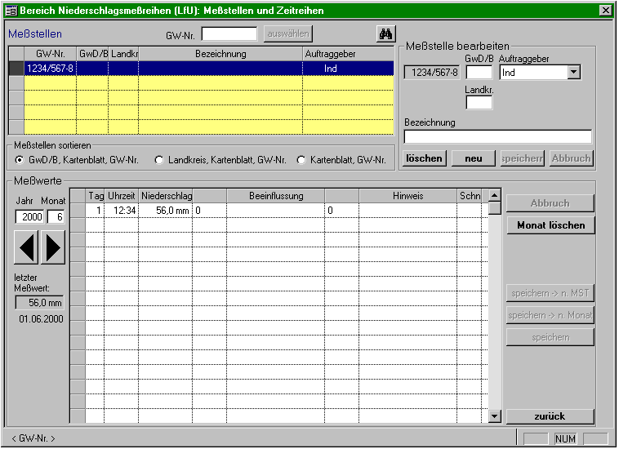
Das Dialogfenster "Meßstellen und Zeitreihen"/Bereich Niederschläge (LfU).
Eine kurze Erläuterung zu jedem einzelnen Eingabefeld wird jeweils in der Statuszeile am unteren Rand des Dialogfensters angezeigt. | Dieses Dialogfenster ist in zwei große Bereiche aufgeteilt, nämlich in "Meßstellen" (oben) und "Meßwerte" (unten). Sämtliche Eingabefelder und -tasten können statt mit der Maus auch über die Tastatur erreicht werden. Mit der Tabulator-Taste wird der Cursor nach unten bzw. rechts bewegt, bei gleichzeitig gedrückt gehaltener Umschalt-Taste dagegen nach oben bzw. links.
Meßstellen
Auf der linken Seite befindet sich der Tabellenbereich "Meßstellen". Die gelbe Hintergrundfarbe weist darauf hin, daß es sich hier um ein Dialogfenster aus einem Wasser-Bereich der LfU handelt. Hier kann per Mausklick (oder mit den Pfeiltasten) eine Niederschlagsmeßstelle aus der Tabelle ausgewählt werden; die aktive Meßstelle wird blau unterlegt.
Sortierung der Meßstellen
Die Meßstellen sind automatisch nach der GW-Nr., danach nach Kartenblatt, danach nach Meßstellennummer sortiert; sie können aber auch nach anderen Kriterium sortiert werden. Dazu können im Bereich "Meßstellen sortieren" folgende Sortierungen gewählt werden:
- GwD/B, Kartenblatt, MST-Nr.
- Landkreis, Kartenblatt, MST-Nr.
- Kartenblatt, MST-Nr.
Die Sortierung kann auch geändert werden, indem man auf den entsprechenden Spaltenkopf doppelklickt. So bewirkt etwa ein Doppelklick auf den Spaltenkopf "Meßstellen-Bezeichnung", daß die Meßstellen nach ihrer Bezeichnung sortiert werden.
Anzeigefelder sind im Gegensatz zu Eingabefeldern stets grau unterlegt. Die angezeigten Daten können nicht verändert werden. | Auf der rechten Seite (unter der Überschrift "Meßstelle bearbeiten") befindet sich der Detailbereich für die aktive Meßstelle. Die GW-Nr. wird nur dann eingegeben, wenn die betreffende Meßstelle neu angelegt wird; danach wird die GW-Nr. nur noch angezeigt, kann aber nicht mehr geändert werden. Mit löschen und neu können Meßstellen gelöscht oder neu in die Tabelle aufgenommen werden. Neue Meßstellen können mit speichern gesichert werden; mit Abbruch läßt sich die Eingabe jederzeit abbrechen.
Meßwerte
Die Eingabe von Niederschlagsmeßwerten erfolgt im unteren Teil des Dialogs.
Der gewünschte Monat kann entweder durch direkte Eingabe in die Felder "Jahr" oder "Monat" oder Auswahl durch oder ausgewählt werden.

Niederschlagsmeßstelle auswählen
Um eine Meßstelle auszuwählen, markieren Sie die entsprechende Zeile im Tabellenbereich "Meßstellen" mit der Maus oder den Pfeiltasten.

Niederschlagsmeßstelle löschen
Um eine Meßstelle aus der Tabelle zu löschen, markieren Sie diese im Tabellenbereich "Meßstellen" und klicken dann auf löschen im Detailbereich "Meßstelle bearbeiten".

Niederschlagsmeßstelle neu hinzufügen
Um der Tabelle eine Meßstelle neu hinzuzufügen, klicken Sie auf neu im Detailbereich "Meßstelle bearbeiten" und geben einen Namen im Eingabefeld "Bezeichnung" ein.

Niederschlagsmeßwerte eingeben
Um neue Meßwerte einer Probe einzugeben, markieren Sie zunächst im Tabellenbereich "Meßstellen" die gewünschte Meßstelle oder legen gegebenenfalls eine neue Meßstelle an (s. "Niederschlagsmeßstelle neu hinzufügen"). Dann wechseln Sie in den Bereich Meßwerte (links unten) und bearbeiten die Tabelle (Meßwerte).

Niederschlagsmeßwerte bearbeiten
Um die Meßwerte einer Probe anzeigen zu lassen und zu bearbeiten, klicken Sie auf die im Tabellenbereich "Meßstellen" markierte Zeile.
In dieser Hälfte des Dialogfensters können Meßwerte aus dem Bereich "Niederschläge (LfU)" angezeigt und eingegeben werden. Dazu bewegt man den Cursor mit der Maus oder den Pfeiltasten in die gewünschte Zeile, die daraufhin mit einem Rahmen markiert wird. Dann können die Daten eingegeben werden. Jahr und Monat der Messung müssen in den Eingabefeldern links von der Tabelle eingegeben werden.
Wird in den Spalten "Beeinflussung" und "Hinweis" ein Feld angeklickt, so erscheint darin rechts ein kleiner Pfeil, wo per Mausklick oder mit den Pfeiltasten aus einer aufklappenden Liste eine Auswahl getroffen werden kann.
Ist die Eingabe der Meßwerte beendet, so gibt es folgende 3 Möglichkeiten zu speichern:
Button speichern: | Speichern der Werte
Button speichern -> n. MST: | Speichern der Werte und Auswahl der nächsten Meßstelle aus der Liste der Meßstellen.
Button speichern -> n. Monat: | Speichern der Werte und Auswahl des nächsten Monats.
Soll die Eingabe abgebrochen werden, so klickt man stattdessen auf zurück oder auf Abbruch, ohne vorher zu speichern .

Niederschlagsmeßwerte löschen
Um die Meßwerte eines Monats zu löschen, wählen sie den gewünschten Monat aus durch direkte Eingabe in die Felder "Jahr" oder "Monat" oder Auswahl durch oder und klicken auf Monat löschen.

Bereich Fließgewässer

Dialogfenster "Meßstellen und Proben"
Wählt man das Untermenü "Meßstellen und Proben", während man im Bereich "Fließgewässer (LfU)" arbeitet, dann öffnet sich folgendes Dialogfenster:
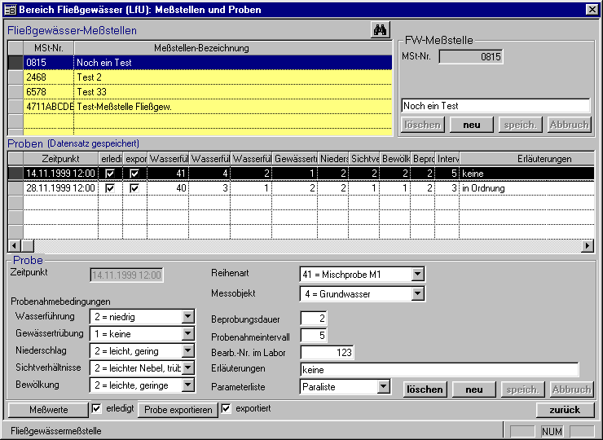Das Dialogfenster "Meßstellen und Proben"/Bereich Fließgewässer (LfU).
Eine kurze Erläuterung zu jedem einzelnen Eingabefeld wird jeweils in der Statuszeile am unteren Rand des Dialogfensters angezeigt. | Dieses Dialogfenster ist in zwei große Bereiche aufgeteilt, nämlich in "Fließgewässer-Meßstellen" (oben) und "Proben" (unten). Sämtliche Eingabefelder und -tasten können statt mit der Maus auch über die Tastatur erreicht werden. Mit der Tabulator-Taste wird der Cursor nach unten bzw. rechts bewegt, bei gleichzeitig gedrückt gehaltener Umschalt-Taste dagegen nach oben bzw. links.
Fließgewässer-Meßstellen
Auf der linken Seite befindet sich der Tabellenbereich "Meßstellen". Die gelbe Hintergrundfarbe weist darauf hin, daß es sich hier um ein Dialogfenster aus einem Wasser-Bereich der LfU handelt. Hier kann per Mausklick (oder mit den Pfeiltasten) eine Meßstelle aus der Tabelle ausgewählt werden; die aktive Meßstelle wird blau unterlegt. Die Meßstellen sind automatisch nach der FW-Nr. sortiert; sie können aber auch nach einem anderen Kriterium sortiert werden, indem man auf den entsprechenden Spaltenkopf doppelklickt. So bewirkt etwa ein Doppelklick auf den Spaltenkopf "Meßstellen-Bezeichnung", daß die Meßstellen nach ihrer Bezeichnung sortiert werden.
Auf der rechten Seite (unter der Überschrift "FW-Meßstelle") befindet sich der Detailbereich für die aktive Meßstelle. Die FW-Nr. wird nur dann eingegeben, wenn die betreffende Meßstelle neu angelegt wird; danach wird die FW-Nr. nur noch angezeigt, kann aber nicht mehr geändert werden Mit löschen und neu können Meßstellen gelöscht oder neu in die Tabelle aufgenommen werden. Neue Meßstellen können mit speichern gesichert werden; mit Abbruch läßt sich die Eingabe jederzeit abbrechen. Wenn Abbruch betätigt wird erscheint ein kleines Dialogfenster "Bestätigung", Abbruch oder Änderung verwefen ja/nein kann gewählt werden.
Proben
Im Mittelteil des Dialogfensters befindet sich der Tabellenbereich "Proben". Die zur Auswahl stehenden Proben gehören jeweils zu der oben markierten Fließgewässer-Meßstelle. Hier kann per Mausklick (oder mit den Pfeiltasten) eine zu bearbeitende Probe aus der Tabelle ausgewählt werden; die aktive Probe wird schwarz unterlegt. Um auch längere Spaltentitel, die nicht vollständig sichtbar sind, betrachten zu können, fährt man mit dem Mauspfeil rechts neben dem Spaltentitel auf die Spaltenbegrenzung. Statt des Mauspfeils erscheint dann ein schwarzer Balken mit Doppelpfeil, mit dem sich die Spaltengrenze soweit verschieben läßt, bis der vollständige Spaltentitel bzw. Spalteninhalt sichtbar wird.
Im unteren Teil (unter der Überschrift "Probe") befindet sich der Detailbereich für die aktive Probe. Hier können für jede Probe verschiedene Eigenschaften wie etwa Zeitpunkt, Probenahme-Dauer in Tagen etc. eingegeben werden (für die Meßwerte gibt es ein eigenes Dialogfenster, s.u.).Die meisten Eingabefelder sind rechts mit einem kleinen Pfeil versehen, wo der Benutzer per Mausklick (oder mit den Pfeiltasten) aus einer aufklappenden Liste die gewünschte Eigenschaft des jeweiligen Feldes auswählen kann. Sollte die gewünschte Eigenschaft nicht in der Liste vorhanden sein, so wählt man den Eintrag "Sonstiges" aus.
Manche Felder besitzen auch eine Checkbox zur ja/nein-Auswahl, in der jeweils ein Häkchen erscheint, sobald die Checkbox angeklickt wird. Per Tastatur wird die Häkchen-Markierung mit der Plus-Taste durchgeführt; mit der Minus-Taste kann das Häkchen wieder entfernt werden.
Beginnt man, die Eigenschaften einer neuen Probe einzugeben (Zeile markieren und auf neu klicken), so wird diese im Tabellenbereich "Proben" am Zeilenanfang mit einem Pfeil markiert. Damit wird der Benutzer darauf hingewiesen, daß die betreffende Probe in Bearbeitung und noch nicht gespeichert ist. Die Eingabe kann jederzeit mit Abbruch (rechts unten) abgebrochen werden. Sollen die eingegebenen Eigenschaften der betreffenden Probe gesichert werden, so klickt man auf speichern. Mit löschen kann eine Probe aus der Tabelle gelöscht werden.
Möchte man dagegen die Eigenschaften einer bereits eingegebenen Probe ändern (Zeile markieren und entsprechende Werte ändern), so wird diese im Tabellenbereich "Proben" am Zeilenanfang mit einem Haken markiert. Damit wird der Benutzer wiederum darauf hingewiesen, daß die betreffende Probe in Bearbeitung und noch nicht gespeichert ist. Mit speichern werden die geänderten Eigenschaften gesichert.
Zur Eingabe von Meßwerten doppelklickt man entweder auf die im Tabellenbereich "Proben" markierte Zeile oder man klickt links unten auf Meßwerte, worauf sich ein weiteres Dialogfenster öffnet (s.u.). Vorher sollte man eine Parameterliste im gleichnamigen Feld ausgewählt haben (ganz unten, Mitte).
Sobald sämtliche Meßwerte einer Probe vollständig eingegeben sind, wird die Probe in der Checkbox neben Meßwerte automatisch als "erledigt" gekennzeichnet. In denjenigen Fällen, wo die Anzahl der Meßwerte von der ausgewählten Parameterliste abweicht, kann der Benutzer die Checkbox "erledigt" auch per Mausklick markieren. Per Tastatur wird die Häkchen-Markierung mit der Plus-Taste durchgeführt; mit der Minus-Taste kann das Häkchen wieder entfernt werden.
Klickt man auf Probe exportieren (links unten), so wird die aktive Probe in das amtliche LfU-Format exportiert. Der erfolgreiche Export wird durch eine entsprechende Meldung bestätigt, und in der Checkbox daneben ("exportiert") erscheint automatisch ein Häkchen. Andernfalls erscheint eine Fehlermeldung ("Die Probe konnte nicht in das LfU-Format exportiert werden").

Fließgewässer-Meßstelle auswählen
Um eine Fließgewässer-Meßstelle auszuwählen, markieren Sie die entsprechende Zeile im Tabellenbereich "Fließgewässer-Meßstellen" mit der Maus oder den Pfeiltasten.

Fließgewässer-Meßstelle löschen
Um eine Fließgewässer-Meßstelle aus der Tabelle zu löschen, markieren Sie diese im Tabellenbereich "Fließgewässer-Meßstellen" und klicken dann auf löschen im Detailbereich "FW-Meßstelle".

Fließgewässer-Meßstelle neu hinzufügen
Um der Tabelle eine Fließgewässer-Meßstelle neu hinzuzufügen, klicken Sie auf neu im Detailbereich "FW-Meßstelle" und geben einen Namen im Eingabefeld "Bezeichnung" ein.

Fließgewässer-Probe auswählen
Um eine Fließgewässer-Probe auszuwählen, markieren Sie die entsprechende Zeile im Tabellenbereich "Proben" mit der Maus oder den Pfeiltasten. (Die zur Auswahl stehenden Proben gehören jeweils zu der oben markierten Fließgewässer-Meßstelle.)

Fließgewässer-Probe löschen
Um eine Fließgewässer-Probe aus der Tabelle zu löschen, markieren Sie die entsprechende Zeile im Tabellenbereich "Proben" und klicken danach auf löschen im Detailbereich "Probe". (Die zur Auswahl stehenden Proben gehören jeweils zu der oben markierten Fließgewässer-Meßstelle.)

Fließgewässer-Probe eingeben
Um die Eigenschaften einer Fließgewässer-Probe neu einzugeben, markieren Sie eine leere Zeile im Tabellenbereich "Proben", klicken auf neu (rechts unten) und beginnen mit der Eingabe. Um die Eigenschaften einer bereits gespeicherten Probe zu ändern oder zu ergänzen, markieren Sie die entsprechende Zeile im Tabellenbereich "Proben" und geben dann im Detailbereich "Probe" die einzelnen Eigenschaften ein. (Die neue Probe gehört jeweils zu der oben markierten Fließgewässer-Meßstelle.)

Fließgewässer-Probe speichern
Um die eingegebenen Eigenschaften einer Fließgewässer-Probe zu sichern, klicken Sie auf speichern rechts unten im Detailbereich "Probe".

Fließgewässer-Meßwerte eingeben
Um die Meßwerte einer Probe einzugeben, markieren Sie zunächst im Tabellenbereich "Proben" die gewünschte Zeile oder legen gegebenenfalls eine neue Probe an (s. "Fließgewässer-Probe eingeben"). Vergessen Sie nicht, eine Parameterliste auszuwählen. Dann doppelklicken Sie entweder auf die markierte Zeile oder klicken Sie auf Meßwerte (links unten). Daraufhin öffnet sich ein weiteres Dialogfenster, wo Sie die Meßwerte eingeben können.

Fließgewässer-Probe exportieren
Um eine Fließgewässer-Probe zu exportieren, markieren Sie im Tabellenbereich "Proben" die gewünschte Zeile und klicken auf Probe exportieren (links unten). Der erfolgreiche Export wird durch eine entsprechende Meldung bestätigt. Erscheint dagegen eine Fehlermeldung, so überprüfen Sie die eingegebenen Werte noch einmal auf Vollständigkeit. Exportierte Proben werden in der entsprechenden Checkbox mit einem Häkchen markiert.

Dialogfenster "Meßwerte"
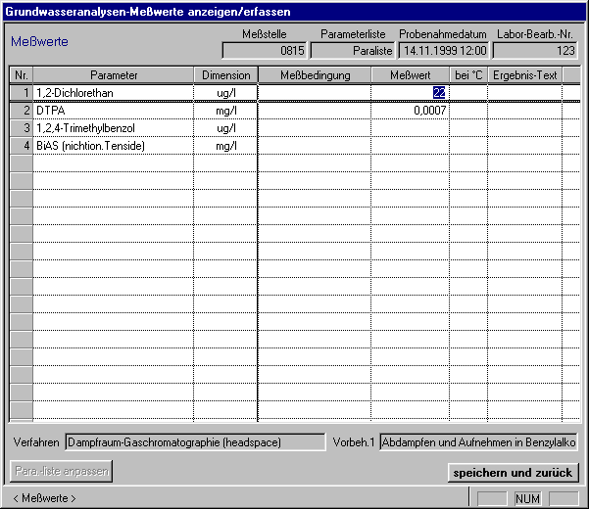
Das Dialogfenster "Fließgewässer-Meßwerte anzeigen/erfassen", welches vom Dialogfenster "Meßstellen und Proben" aus aufgerufen wird.
Anzeigefelder sind im Gegensatz zu Eingabefeldern stets grau unterlegt. Die angezeigten Daten können nicht verändert werden. | In den Anzeigefeldern ganz oben werden die Meßstellen und andere Daten zur Probenkennzeichnung angezeigt, die aus dem übergeordneten Dialogfenster "Meßstellen und Proben" stammen.
In diesem Dialogfenster können Meßwerte aus dem Bereich "Fließgewässeranalysen (LfU)" eingegeben werden. Dazu bewegt man den Cursor mit der Maus oder den Pfeiltasten in die Zeile mit dem entsprechenden Parameter, worauf diese Zeile mit einem Rahmen markiert wird (so ist z.B. in der obigen Abbildung der Parameter "Färbung, qualitativ" markiert). Nun kann man zu jedem Parameter Eintragungen in den entsprechenden Spalten machen (Dimension, Hinweis etc.). Eingaben läßt das Programm allerdings jeweils nur dort zu, wo dies auch sinnvoll ist. So ist etwa bei qualitativen Daten (in blauer Schrift) zwar eine Eingabe in der Spalte "Ergebnis-Text" möglich, nicht aber in der Spalte "Meßwert", die also in diesem Fall deaktiviert ist. Umgekehrt ist bei quantitativen Daten (in schwarzer Schrift) eine Eingabe in der Spalte "Meßwert" möglich, aber nicht in der Spalte "Ergebnis-Text". Das gleiche gilt sinngemäß für die Beitemperatur (Spalte "bei °C"), in der nur bei manchen Parametern ein Eintrag erforderlich ist.
In manchen Feldern erscheint beim Anklicken rechts ein kleiner Pfeil, wo per Mausklick oder mit den Pfeiltasten aus einer aufklappenden Liste eine Auswahl getroffen werden kann.
Für jeden Parameter werden unterhalb der Tabelle in den entsprechenden Anzeigefeldern das Meßverfahren und die Vorbehandlung angezeigt.
In manchen Fällen kann es vorkommen, daß bei einer Probe spezielle Parameter gemessen wurden, die nicht in der gewählten Parameterliste (s. Dialogfenster "Meßstellen und Proben") vorgesehen sind. In so einem Fall muß über den Button Para. -Liste anpassen der Dialog "Probenspezifische Parameterlisten" aufgerufen werden. Diese Funktion speichert zunächst die aktuell eingegebenen Meßwerte in der Datenbank, erzeugt ggf. eine probenspezifische Parameterliste und ordnet diese der aktuellen Probe zu. Anschließend kann diese Parameterliste bearbeitet werden.
Möchte man dagegen eine ganz neue Parameterliste erstellen, so öffnet man das Untermenü "Parameterlisten und Parameter erstellen/bearbeiten" (s.u.).
Ist die Eingabe der Meßwerte beendet, so können diese gesichert werden, indem man auf speichern klickt. Soll die Eingabe abgebrochen werden, so klickt man stattdessen auf zurück, ohne vorher zu speichern.

Bereich Boden

Dialogfenster "Proben"
Wählt man das Untermenü "Meßstellen und Proben", während man im Bereich "Boden (LfU)" arbeitet, dann öffnet sich folgendes Dialogfenster:
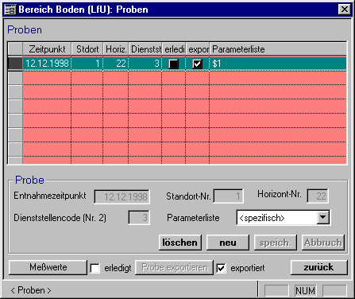
Das Dialogfenster "Proben"/Bereich Boden (LfU).
Eine kurze Erläuterung zu jedem einzelnen Eingabefeld wird jeweils in der Statuszeile am unteren Rand des Dialogfensters angezeigt. | Sämtliche Eingabefelder und -tasten können statt mit der Maus auch über die Tastatur erreicht werden. Mit der Tabulator-Taste wird der Cursor nach unten bzw. rechts bewegt, bei gleichzeitig gedrückt gehaltener Umschalt-Taste dagegen nach oben bzw. links.
Im oberen Teil befindet sich der Tabellenbereich "Proben". Die rote Hintergrundfarbe weist darauf hin, daß es sich hier um ein Dialogfenster aus dem Bereich Boden/LfU handelt. Hier kann per Mausklick (oder mit den Pfeiltasten) eine zu bearbeitende Probe aus der Tabelle ausgewählt werden; die aktive Probe wird grün unterlegt. Die Meßstellen sind automatisch nach der Standort-Nr. sortiert; sie können aber auch nach einem anderen Kriterium sortiert werden, indem man auf den entsprechenden Spaltenkopf doppelklickt. So bewirkt etwa ein Doppelklick auf den Spaltenkopf "Entnahmezeitpunkt", daß die Proben nach dem Zeitpunkt der Probenahme sortiert werden.
Um auch längere Spaltentitel, die nicht vollständig sichtbar sind, betrachten zu können, fährt man mit dem Mauspfeil rechts neben dem Spaltentitel auf die Spaltenbegrenzung. Statt des Mauspfeils erscheint dann ein schwarzer Balken mit Doppelpfeil, mit dem sich die Spaltengrenze soweit verschieben läßt, bis der vollständige Spaltentitel bzw. Spalteninhalt sichtbar wird.
Im unteren Bereich des Dialogfensters befindet sich der Detailbereich für die aktive Probe. Hier werden Daten wie Standort-Nr., Entnahmezeitpunkt u.a. eingetragen.
Beginnt man, die Eigenschaften einer neuen Probe einzugeben (Zeile markieren und auf neu klicken), so wird diese im Tabellenbereich "Proben" am Zeilenanfang mit einem Pfeil markiert. Damit wird der Benutzer darauf hingewiesen, daß die betreffende Probe in Bearbeitung und noch nicht gespeichert ist. Die Eingabe kann jederzeit mit Abbruch (rechts unten) abgebrochen werden. Sollen die eingegebenen Eigenschaften der betreffenden Probe gesichert werden, so klickt man auf speichern. Mit löschen kann eine Probe aus der Tabelle gelöscht werden.
Möchte man dagegen die Eigenschaften einer bereits eingegebenen Probe ändern (Zeile markieren und entsprechende Werte ändern), so wird diese im Tabellenbereich "Proben" am Zeilenanfang mit einem Haken markiert. Damit wird der Benutzer wiederum darauf hingewiesen, daß die betreffende Probe in Bearbeitung und noch nicht gespeichert ist. Mit speichern werden die geänderten Eigenschaften gesichert.
Zur Eingabe von Meßwerten doppelklickt man entweder auf die im Tabellenbereich "Proben" markierte Zeile oder man klickt links unten auf Meßwerte, worauf sich ein weiteres Dialogfenster öffnet (s.u.). Vorher sollte man rechts oben im Dialogfenster eine Parameterliste ausgewählt haben.
Sobald sämtliche Meßwerte einer Probe vollständig eingegeben sind, wird die Probe in der Checkbox neben Meßwerte automatisch als "erledigt" gekennzeichnet. In denjenigen Fällen, wo die Anzahl der Meßwerte von der ausgewählten Parameterliste abweicht, kann der Benutzer die Checkbox "erledigt" auch per Mausklick markieren. Per Tastatur wird die Häkchen-Markierung mit der Plus-Taste durchgeführt; mit der Minus-Taste kann das Häkchen wieder entfernt werden.
Klickt man links unten auf Probe exportieren, so wird die aktive Probe in das amtliche LfU-Format exportiert. Der erfolgreiche Export wird durch eine entsprechende Meldung bestätigt, und in der Checkbox daneben ("exportiert") erscheint automatisch ein Häkchen. Andernfalls erscheint eine Fehlermeldung ("Die Probe konnte nicht in das LfU-Format exportiert werden").

Bodenprobe auswählen
Um eine Bodenprobe auszuwählen, markieren Sie die entsprechende Zeile im Tabellenbereich "Proben" mit der Maus oder den Pfeiltasten.

Bodenprobe löschen
Um eine Bodenprobe aus der Tabelle zu löschen, markieren Sie die entsprechende Zeile im Tabellenbereich "Proben" und klicken danach auf löschen (rechts unten).

Bodenprobe eingeben
Um die Eigenschaften einer Bodenprobe neu einzugeben, markieren Sie eine leere Zeile im Tabellenbereich "Proben", klicken auf neu (rechts unten) und beginnen mit der Eingabe. Um die Eigenschaften einer bereits gespeicherten Probe zu ändern oder zu ergänzen, markieren Sie die entsprechende Zeile im Tabellenbereich "Proben" und geben dann im Detailbereich "Probe" die einzelnen Eigenschaften ein.

Bodenprobe speichern
Um die eingegebenen Eigenschaften einer Bodenprobe zu sichern, klicken Sie auf speichern (rechts unten).

Boden-Meßwerte eingeben
Um die Meßwerte einer Bodenprobe einzugeben, doppelklicken Sie entweder auf die im Tabellenbereich "Proben" markierte Zeile oder klicken Sie links unten auf Meßwerte. Daraufhin öffnet sich ein weiteres Dialogfenster, wo Sie die Meßwerte eingeben können. Vergessen Sie nicht, vorher eine Parameterliste auszuwählen.

Bodenprobe exportieren
Um eine Bodenprobe zu exportieren, markieren Sie im Tabellenbereich "Proben" die gewünschte Zeile und klicken auf Probe exportieren (links unten). Der erfolgreiche Export wird durch eine entsprechende Meldung bestätigt. Erscheint dagegen eine Fehlermeldung, so überprüfen Sie die eingegebenen Werte noch einmal auf Vollständigkeit. Exportierte Proben werden in der entsprechenden Checkbox mit einem Häkchen markiert.

Bereich Industrielle Abwasseranlagen

Dialogfenster "Proben"
Wählt man das Untermenü "Meßstellen und Proben", während man im Bereich "Industrielle Abwasseranlagen (GAA)" arbeitet, dann öffnet sich folgendes Dialogfenster:
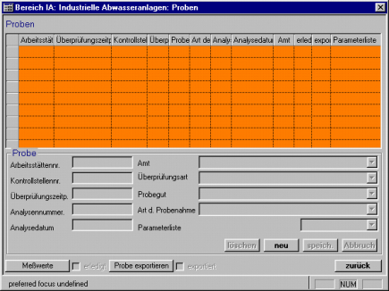
Das Dialogfenster "Proben"/Bereich Industrielle Abwasseranlagen (GAA).
Proben
Im oberen Teil befindet sich der Tabellenbereich "Proben". Die zur Auswahl stehenden Proben gehören jeweils zu der oben markierten Kontrollstelle. Hier kann per Mausklick (oder mit den Pfeiltasten) eine zu bearbeitende Probe aus der Tabelle ausgewählt werden; die aktive Probe wird schwarz unterlegt. Um auch längere Spaltentitel, die nicht vollständig sichtbar sind, betrachten zu können, fährt man mit dem Mauspfeil rechts neben dem Spaltentitel auf die Spaltenbegrenzung. Statt des Mauspfeils erscheint dann ein schwarzer Balken mit Doppelpfeil, mit dem sich die Spaltengrenze soweit verschieben läßt, bis der vollständige Spaltentitel bzw. Spalteninhalt sichtbar wird.
Im unteren Teil (unter der Überschrift "Probe") befindet sich der Detailbereich für die aktive Probe. Hier können für jede Probe verschiedene Eigenschaften eingegeben werden. Einige Eingabefelder sind rechts mit einem kleinen Pfeil versehen, wo der Benutzer per Mausklick oder mit den Pfeiltasten aus einer aufklappenden Liste die gewünschte Eigenschaft des jeweiligen Feldes auswählen kann. Sollte die gewünschte Eigenschaft nicht in der Liste vorhanden sein, so wählt man den Eintrag "Sonstiges" aus.
Beginnt man, die Eigenschaften einer neuen Probe einzugeben (Zeile markieren und auf neu klicken), so wird diese im Tabellenbereich "Proben" am Zeilenanfang mit einem Pfeil markiert. Damit wird der Benutzer darauf hingewiesen, daß die betreffende Probe in Bearbeitung und noch nicht gespeichert ist. Die Eingabe kann jederzeit mit Abbruch (rechts unten) abgebrochen werden. Sollen die eingegebenen Eigenschaften der betreffenden Probe gesichert werden, so klickt man auf speichern. Mit löschen kann eine Probe aus der Tabelle gelöscht werden.
Möchte man dagegen die Eigenschaften einer bereits eingegebenen Probe ändern (Zeile markieren und entsprechende Werte ändern), so wird diese im Tabellenbereich "Proben" am Zeilenanfang mit einem Haken markiert. Damit wird der Benutzer wiederum darauf hingewiesen, daß die betreffende Probe in Bearbeitung und noch nicht gespeichert ist. Mit speichern werden die geänderten Eigenschaften gesichert.
Zur Eingabe von Meßwerten doppelklickt man entweder auf die im Tabellenbereich "Proben" markierte Zeile oder man klickt links unten auf Meßwerte, worauf sich ein weiteres Dialogfenster öffnet (s.u.). Vorher sollte man eine Parameterliste im gleichnamigen Feld ausgewählt haben (ganz unten, Mitte).
Sobald sämtliche Meßwerte einer Probe vollständig eingegeben sind, wird die Probe in der Checkbox neben Meßwerte automatisch als "erledigt" gekennzeichnet. In denjenigen Fällen, wo die Anzahl der Meßwerte von der ausgewählten Parameterliste abweicht, kann der Benutzer die Checkbox "erledigt" auch per Mausklick markieren. Per Tastatur wird die Häkchen-Markierung mit der Plus-Taste durchgeführt; mit der Minus-Taste kann das Häkchen wieder entfernt werden.
Klickt man links unten auf Probe exportieren, so wird die aktive Probe in das gewünschte Format exportiert. Der erfolgreiche Export wird durch eine entsprechende Meldung bestätigt, und in der Checkbox daneben ("exportiert") erscheint automatisch ein Häkchen. Andernfalls erscheint eine Fehlermeldung ("Die Probe konnte nicht in das gewünschte Format exportiert werden").

Industrielle Abwasser-Kontrollstelle auswählen
Um eine Kontrollstelle auszuwählen, markieren Sie die entsprechende Zeile im Tabellenbereich "Kontrollstellen" mit der Maus oder den Pfeiltasten.

Industrielle Abwasser-Kontrollstelle löschen
Um eine Kontrollstelle aus der Tabelle zu löschen, markieren Sie diese im Tabellenbereich "Kontrollstellen" und klicken dann auf löschen im Detailbereich "Kontrollstelle".

Industrielle Abwasser-Kontrollstelle neu hinzufügen
Um der Tabelle eine Kontrollstelle neu hinzuzufügen, klicken Sie auf neu im Detailbereich "Kontrollstelle" und geben in den Eingabefeldern die entsprechenden Daten ein.

Industrielle Abwasser-Probe auswählen
Um eine Abwasser-Probe auszuwählen, markieren Sie die entsprechende Zeile im Tabellenbereich "Proben" mit der Maus oder den Pfeiltasten. (Die zur Auswahl stehenden Proben gehören jeweils zu der oben markierten Kontrollstelle.)

Industrielle Abwasser-Probe löschen
Um eine Abwasser-Probe aus der Tabelle zu löschen, markieren Sie die entsprechende Zeile im Tabellenbereich "Proben" und klicken danach auf löschen im Detailbereich "Probe". (Die zur Auswahl stehenden Proben gehören jeweils zu der oben markierten Kontrollstelle.)

Industrielle Abwasser-Probe eingeben
Um die Eigenschaften einer Abwasser-Probe neu einzugeben, markieren Sie eine leere Zeile im Tabellenbereich "Proben", klicken auf neu (rechts unten) und beginnen mit der Eingabe. Um die Eigenschaften einer bereits gespeicherten Probe zu ändern oder zu ergänzen, markieren Sie die entsprechende Zeile im Tabellenbereich "Proben" und geben dann im Detailbereich "Probenahme" die einzelnen Eigenschaften ein. (Die neue Probe gehört jeweils zu der oben markierten Kontrollstelle.)

Industrielle Abwasser-Probe speichern
Um die eingegebenen Eigenschaften einer Abwasser-Probe zu sichern, klicken Sie auf speichern rechts unten im Detailbereich "Probenahme".

Industrielle Abwasser-Meßwerte eingeben
Um die Abwasser-Meßwerte einer Probe einzugeben, markieren Sie zunächst im Tabellenbereich "Proben" die gewünschte Zeile oder legen gegebenenfalls eine neue Probe an (s. "Industrielle Abwasser-Probe eingeben"). Vergessen Sie nicht, eine Parameterliste auszuwählen. Dann doppelklicken Sie entweder auf die markierte Zeile oder klicken Sie auf Meßwerte (links unten). Daraufhin öffnet sich ein weiteres Dialogfenster, wo Sie die Meßwerte eingeben können.

Industrielle Abwasser-Probe exportieren
Um eine Abwasser-Probe zu exportieren, markieren Sie im Tabellenbereich "Proben" die gewünschte Zeile und klicken auf Probe exportieren (links unten). Der erfolgreiche Export wird durch eine entsprechende Meldung bestätigt. Erscheint dagegen eine Fehlermeldung, so überprüfen Sie die eingegebenen Werte noch einmal auf Vollständigkeit. Exportierte Proben werden in der entsprechenden Checkbox mit einem Häkchen markiert.

Dialogfenster "Meßwerte"
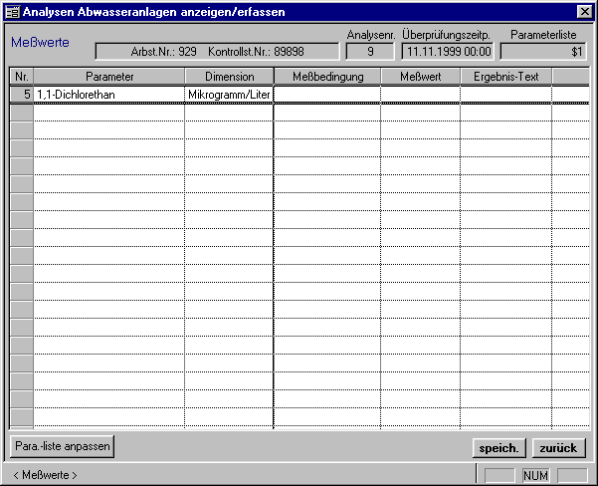
Das Dialogfenster "Industrielle Abwasser-Meßwerte anzeigen/erfassen", welches vom Dialogfenster "Meßstellen und Proben"/Bereich Industrielle Abwasseranlagen (GAA) aus aufgerufen wird.
Anzeigefelder sind im Gegensatz zu Eingabefeldern stets grau unterlegt. Die angezeigten Daten können nicht verändert werden. | In den Anzeigefeldern ganz oben werden die Arbeitsstellen-Nr. und andere Daten zur Probenkennzeichnung angezeigt, die aus dem übergeordneten Dialogfenster "Meßstellen und Proben" stammen.
In diesem Dialogfenster können Meßwerte aus dem Bereich "Industrielle Abwasseranlagen (GAA)" eingegeben werden. Dazu bewegt man den Cursor mit der Maus oder den Pfeiltasten in die Zeile mit dem entsprechenden Parameter, worauf diese Zeile mit einem Rahmen markiert wird (so ist z.B. in der obigen Abbildung der Parameter "1.1-Dichlorethan" markiert). Nun kann man zu jedem Parameter Eintragungen in den entsprechenden Spalten machen (Dimension, Meßbedingung etc.). Eingaben läßt das Programm allerdings jeweils nur dort zu, wo dies auch sinnvoll ist. So ist etwa bei qualitativen Daten (in blauer Schrift) zwar eine Eingabe in der Spalte "Ergebnis-Text" möglich, nicht aber in der Spalte "Meßwert", die also in diesem Fall deaktiviert ist. Umgekehrt ist bei quantitativen Daten (in schwarzer Schrift) eine Eingabe in der Spalte "Meßwert" möglich, aber nicht in der Spalte "Ergebnis-Text". Das gleiche gilt sinngemäß für die Beitemperatur (Spalte "bei °C"), in der nur bei manchen Parametern ein Eintrag erforderlich ist.
In manchen Feldern erscheint beim Anklicken rechts ein kleiner Pfeil, wo per Mausklick oder mit den Pfeiltasten aus einer aufklappenden Liste eine Auswahl getroffen werden kann.
In manchen Fällen kann es vorkommen, daß bei einer Probe spezielle Parameter gemessen wurden, die nicht in der gewählten Parameterliste (s. Dialogfenster "Meßstellen und Proben") vorgesehen sind. In so einem Fall muß über den Button Para. -Liste anpassen der Dialog "Probenspezifische Parameterlisten" aufgerufen werden. Diese Funktion speichert zunächst die aktuell eingegebenen Meßwerte in der Datenbank, erzeugt ggf. eine probenspezifische Parameterliste und ordnet diese der aktuellen Probe zu. Anschließend kann diese Parameterliste bearbeitet werden.
Möchte man dagegen eine ganz neue Parameterliste erstellen, so öffnet man das Untermenü "Parameterlisten und Parameter erstellen/bearbeiten" (s.u.).
Ist die Eingabe der Meßwerte beendet, so können diese gesichert werden, indem man auf speichern klickt. Soll die Eingabe abgebrochen werden, so klickt man stattdessen auf zurück, ohne vorher zu speichern.

Bereich Abwasseranlagen

Dialogfenster "Meßstellen und Proben"
Wählt man das Untermenü "Meßstellen und Proben", während man im Bereich "Abwasseranlagen (LRA, BMA)" arbeitet, dann öffnet sich folgendes Dialogfenster:
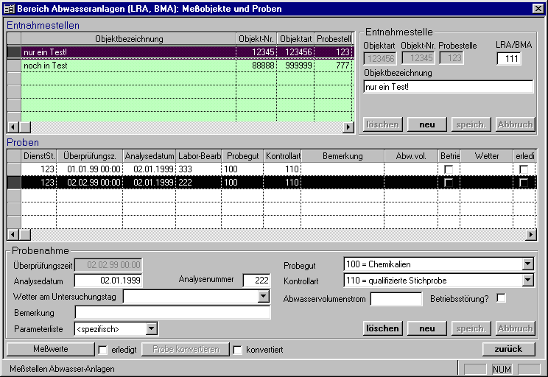
Das Dialogfenster "Meßobjekte und Proben"/Bereich Abwasseranlagen (LRA, BMA).
Eine kurze Erläuterung zu jedem einzelnen Eingabefeld wird jeweils in der Statuszeile am unteren Rand des Dialogfensters angezeigt. | Dieses Dialogfenster ist in zwei große Bereiche aufgeteilt, nämlich in "Entnahmestellen" (oben) und "Proben" (unten). Sämtliche Eingabefelder und -tasten können statt mit der Maus auch über die Tastatur erreicht werden. Mit der Tabulator-Taste wird der Cursor nach unten bzw. rechts bewegt, bei gleichzeitig gedrückt gehaltener Umschalt-Taste dagegen nach oben bzw. links.
Entnahmestellen
Auf der linken Seite befindet sich der Tabellenbereich "Entnahmestellen". Die hellgrüne Hintergrundfarbe weist darauf hin, daß es sich hier um ein Dialogfenster aus dem Bereich "Abwasser" handelt. Hier kann per Mausklick (oder mit den Pfeiltasten) eine Entnahmestelle aus der Tabelle ausgewählt werden; die aktive Entnahmestelle wird schwarz unterlegt. Die Entnahmestellen sind automatisch nach der Objektbezeichnung sortiert; sie können aber auch nach einem anderen Kriterium sortiert werden, indem man auf den entsprechenden Spaltenkopf doppelklickt. So bewirkt etwa ein Doppelklick auf den Spaltenkopf "Obj.-Nr.", daß die Entnahmestellen nach der Objektnummer sortiert werden.
Auf der rechten Seite (unter der Überschrift "Entnahmestelle") befindet sich der Detailbereich für die aktive Entnahmestelle. Hier kann jeweils eine Objektbezeichnung u.a. eingegeben werden. Mit löschen und neu können Entnahmestellen gelöscht oder neu in die Tabelle aufgenommen werden. Neue Meßstellen können mit speichern gesichert werden; mit Abbruch läßt sich die Eingabe jederzeit abbrechen.
Proben
Im mittleren Teil befindet sich der Tabellenbereich "Proben". Die zur Auswahl stehenden Proben gehören jeweils zu der oben markierten Entnahmestelle. Hier kann per Mausklick (oder mit den Pfeiltasten) eine zu bearbeitende Probe aus der Tabelle ausgewählt werden; die aktive Probe wird schwarz unterlegt. Um auch längere Spaltentitel, die nicht vollständig sichtbar sind, betrachten zu können, fährt man mit dem Mauspfeil rechts neben dem Spaltentitel auf die Spaltenbegrenzung. Statt des Mauspfeils erscheint dann ein schwarzer Balken mit Doppelpfeil, mit dem sich die Spaltengrenze soweit verschieben läßt, bis der vollständige Spaltentitel bzw. Spalteninhalt sichtbar wird.
Im unteren Teil (unter der Überschrift "Probenahme") befindet sich der Detailbereich für die aktive Probe. Hier können für jede Probe verschiedene Eigenschaften eingegeben werden. Einige Eingabefelder sind rechts mit einem kleinen Pfeil versehen, wo der Benutzer per Mausklick oder mit den Pfeiltasten aus einer aufklappenden Liste die gewünschte Eigenschaft des jeweiligen Feldes auswählen kann. Sollte die gewünschte Eigenschaft nicht in der Liste vorhanden sein, so wählt man den Eintrag "Sonstiges" aus.
Manche Felder besitzen auch eine Checkbox zur ja/nein-Auswahl, in der jeweils ein Häkchen erscheint, sobald die Checkbox angeklickt wird. Per Tastatur wird die Häkchen-Markierung mit der Plus-Taste durchgeführt; mit der Minus-Taste kann das Häkchen wieder entfernt werden.
Beginnt man, die Eigenschaften einer neuen Probe einzugeben (Zeile markieren und auf neu klicken), so wird diese im Tabellenbereich "Proben" am Zeilenanfang mit einem Pfeil markiert. Damit wird der Benutzer darauf hingewiesen, daß die betreffende Probe in Bearbeitung und noch nicht gespeichert ist. Die Eingabe kann jederzeit mit Abbruch (rechts unten) abgebrochen werden. Sollen die eingegebenen Eigenschaften der betreffenden Probe gesichert werden, so klickt man auf speichern. Mit löschen kann eine Probe aus der Tabelle gelöscht werden.
Möchte man dagegen die Eigenschaften einer bereits eingegebenen Probe ändern (Zeile markieren und entsprechende Werte ändern), so wird diese im Tabellenbereich "Proben" am Zeilenanfang mit einem Haken markiert. Damit wird der Benutzer wiederum darauf hingewiesen, daß die betreffende Probe in Bearbeitung und noch nicht gespeichert ist. Mit speichern werden die geänderten Eigenschaften gesichert.
Zur Eingabe von Meßwerten doppelklickt man entweder auf die im Tabellenbereich "Proben" markierte Zeile oder man klickt links unten auf Meßwerte, worauf sich ein weiteres Dialogfenster öffnet (s.u.). Vorher sollte man eine Parameterliste im gleichnamigen Feld ausgewählt haben (ganz unten, Mitte).
Sobald sämtliche Meßwerte einer Probe vollständig eingegeben sind, wird die Probe in der Checkbox neben Meßwerte automatisch als "erledigt" gekennzeichnet. In denjenigen Fällen, wo die Anzahl der Meßwerte von der ausgewählten Parameterliste abweicht, kann der Benutzer die Checkbox "erledigt" auch per Mausklick markieren. Per Tastatur wird die Häkchen-Markierung mit der Plus-Taste durchgeführt; mit der Minus-Taste kann das Häkchen wieder entfernt werden.
Klickt man links unten auf Probe exportieren, so wird die aktive Probe in das gewünschte Format exportiert. Der erfolgreiche Export wird durch eine entsprechende Meldung bestätigt, und in der Checkbox daneben ("exportiert") erscheint automatisch ein Häkchen. Andernfalls erscheint eine Fehlermeldung ("Die Probe konnte nicht in das gewünschte Format exportiert werden").

Abwasser-Entnahmestelle auswählen
Um eine Entnahmestelle auszuwählen, markieren Sie die entsprechende Zeile im Tabellenbereich "Entnahmestellen" mit der Maus oder den Pfeiltasten.

Abwasser-Entnahmestelle löschen
Um eine Entnahmestelle aus der Tabelle zu löschen, markieren Sie diese im Tabellenbereich "Entnahmestellen" und klicken dann auf löschen im Detailbereich "Entnahmestelle".

Abwasser-Entnahmestelle neu hinzufügen
Um der Tabelle eine Entnahmestelle neu hinzuzufügen, klicken Sie auf neu im Detailbereich "Entnahmestelle" und geben in den Eingabefeldern die entsprechenden Daten ein.

Abwasser-Probe auswählen
Um eine Abwasser-Probe auszuwählen, markieren Sie die entsprechende Zeile im Tabellenbereich "Proben" mit der Maus oder den Pfeiltasten. (Die zur Auswahl stehenden Proben gehören jeweils zu der oben markierten Entnahmestelle.)

Abwasser-Probe löschen
Um eine Abwasser-Probe aus der Tabelle zu löschen, markieren Sie die entsprechende Zeile im Tabellenbereich "Proben" und klicken danach auf löschen im Detailbereich "Probe". (Die zur Auswahl stehenden Proben gehören jeweils zu der oben markierten Entnahmestelle.)

Abwasser-Probe eingeben
Um die Eigenschaften einer Abwasser-Probe neu einzugeben, markieren Sie eine leere Zeile im Tabellenbereich "Proben", klicken auf neu (rechts unten) und beginnen mit der Eingabe. Um die Eigenschaften einer bereits gespeicherten Probe zu ändern oder zu ergänzen, markieren Sie die entsprechende Zeile im Tabellenbereich "Proben" und geben dann im Detailbereich "Probenahme" die einzelnen Eigenschaften ein. (Die neue Probe gehört jeweils zu der oben markierten Entnahmestelle.)

Abwasser-Probe speichern
Um die eingegebenen Eigenschaften einer Abwasser-Probe zu sichern, klicken Sie auf speichern rechts unten im Detailbereich "Probenahme".

Abwasser-Meßwerte eingeben
Um die Abwasser-Meßwerte einer Probe einzugeben, markieren Sie zunächst im Tabellenbereich "Proben" die gewünschte Zeile oder legen gegebenenfalls eine neue Probe an (s. "Abwasser-Probe eingeben"). Vergessen Sie nicht, eine Parameterliste auszuwählen. Dann doppelklicken Sie entweder auf die markierte Zeile oder klicken Sie auf Meßwerte (links unten). Daraufhin öffnet sich ein weiteres Dialogfenster, wo Sie die Meßwerte eingeben können.

Abwasser-Probe exportieren
Um eine Abwasser-Probe zu exportieren, markieren Sie im Tabellenbereich "Proben" die gewünschte Zeile und klicken auf Probe exportieren (links unten). Der erfolgreiche Export wird durch eine entsprechende Meldung bestätigt. Erscheint dagegen eine Fehlermeldung, so überprüfen Sie die eingegebenen Werte noch einmal auf Vollständigkeit. Exportierte Proben werden in der entsprechenden Checkbox mit einem Häkchen markiert.

Dialogfenster "Meßwerte"
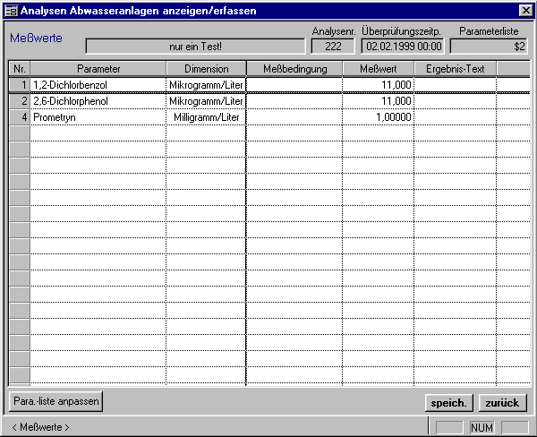Das Dialogfenster "Abwasser-Meßwerte anzeigen/erfassen", welches vom Dialogfenster "Meßstellen und Proben"/Bereich Abwasseranlagen (LRA, BMA) aus aufgerufen wird.
Anzeigefelder sind im Gegensatz zu Eingabefeldern stets grau unterlegt. Die angezeigten Daten können nicht verändert werden. | In den Anzeigefeldern ganz oben werden die Objektart und andere Daten zur Probenkennzeichnung angezeigt, die aus dem übergeordneten Dialogfenster "Meßstellen und Proben" stammen.
In diesem Dialogfenster können Meßwerte aus dem Bereich "Abwasseranlagen (LRA, BMA)" eingegeben werden. Dazu bewegt man den Cursor mit der Maus oder den Pfeiltasten in die Zeile mit dem entsprechenden Parameter, worauf diese Zeile mit einem Rahmen markiert wird (so ist z.B. in der obigen Abbildung der Parameter "1,2-Dichlorbenzol" markiert). Nun kann man zu jedem Parameter Eintragungen in den entsprechenden Spalten machen (Dimension, Hinweis etc.). Eingaben läßt das Programm allerdings jeweils nur dort zu, wo dies auch sinnvoll ist. So ist etwa bei qualitativen Daten (in blauer Schrift) zwar eine Eingabe in der Spalte "Ergebnis-Text" möglich, nicht aber in der Spalte "Meßwert", die also in diesem Fall deaktiviert ist. Umgekehrt ist bei quantitativen Daten (in schwarzer Schrift) eine Eingabe in der Spalte "Meßwert" möglich, aber nicht in der Spalte "Ergebnis-Text". Das gleiche gilt sinngemäß für die Beitemperatur (Spalte "bei °C"), in der nur bei manchen Parametern ein Eintrag erforderlich ist.
In manchen Feldern erscheint beim Anklicken rechts ein kleiner Pfeil, wo per Mausklick oder mit den Pfeiltasten aus einer aufklappenden Liste eine Auswahl getroffen werden kann.
In manchen Fällen kann es vorkommen, daß bei einer Probe spezielle Parameter gemessen wurden, die nicht in der gewählten Parameterliste (s. Dialogfenster "Meßstellen und Proben") vorgesehen sind. In so einem Fall muß über den Button Para. -Liste anpassen der Dialog "Probenspezifische Parameterlisten" aufgerufen werden. Diese Funktion speichert zunächst die aktuell eingegebenen Meßwerte in der Datenbank, erzeugt ggf. eine probenspezifische Parameterliste und ordnet diese der aktuellen Probe zu. Anschließend kann diese Parameterliste bearbeitet werden.
Möchte man dagegen eine ganz neue Parameterliste erstellen, so öffnet man das Untermenü "Parameterlisten und Parameter erstellen/bearbeiten" (s.u.).
Ist die Eingabe der Meßwerte beendet, so können diese gesichert werden, indem man auf speichern klickt. Soll die Eingabe abgebrochen werden, so klickt man stattdessen auf zurück, ohne vorher zu speichern.

Bereich Klärschlamm/Boden

Dialogfenster "Klärschlamm- und Bodenproben"
Wählt man das Untermenü "Meßstellen und Proben", während man im Bereich "Klärschlamm/Boden (KSVO)" arbeitet, dann öffnet sich folgendes Dialogfenster:
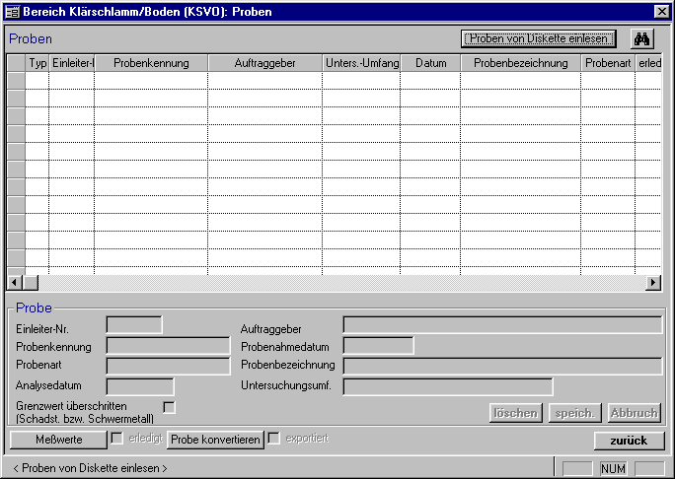
Das Dialogfenster "Klärschlamm- und Bodenproben"/Bereich KSVO.
Eine kurze Erläuterung zu jedem einzelnen Eingabefeld wird jeweils in der Statuszeile am unteren Rand des Dialogfensters angezeigt. | Sämtliche Eingabefelder und -tasten können statt mit der Maus auch über die Tastatur erreicht werden. Mit der Tabulator-Taste wird der Cursor nach unten bzw. rechts bewegt, bei gleichzeitig gedrückt gehaltener Umschalt-Taste dagegen nach oben bzw. links.
Dieses Dialogfenster ist in zwei große Bereiche aufgeteilt, nämlich in den Tabellenbereich "Proben" (oben) und den Detailbereich "Probe" (unten). Ganz oben befindet sich noch ein weiterer Bereich, dessen dunkelgrüne Hintergrundfarbe darauf hinweist, daß es sich hier um ein Dialogfenster aus dem Bereich "Klärschlamm/Boden" handelt.
Um eine Probe von Diskette einzulesen, klickt man auf Probe von Diskette einlesen (links oben). Die Proben werden dann im Tabellen- und Detailbereich angezeigt.
Das Feld "Probenkennung" ist rechts mit einem kleinen Pfeil versehen, wo der Benutzer per Mausklick oder mit den Pfeiltasten aus einer aufklappenden Liste die Probenkennung einer bestimmten Probe auswählen kann. Klickt man auf suchen (rechts daneben), so wird die gewünschte Probe gesucht und angezeigt.
Tabellenbereich "Proben"
Hier kann per Mausklick (oder mit den Pfeiltasten) eine zu bearbeitende Probe aus der Tabelle ausgewählt werden; die aktive Probe wird schwarz unterlegt. In der Tabelle sind sowohl Klärschlamm- als auch Bodenproben erfaßt. Die Meßstellen sind automatisch nach der Probenkennung sortiert; sie können aber auch nach einem anderen Kriterium sortiert werden, indem man auf den entsprechenden Spaltenkopf doppelklickt. So bewirkt etwa ein Doppelklick auf den Spaltenkopf "Probenahmedatum", daß die Meßstellen nach diesem Datum sortiert werden.
Detailbereich "Probe"
Anzeigefelder sind im Gegensatz zu Eingabefeldern stets grau unterlegt. Die angezeigten Daten können nicht verändert werden. | Hier werden für jede von Diskette eingelesene Probe diejenigen Eigenschaften angezeigt, die vom Auftraggeber eingegeben wurden (Einleiter-Nr., Probenkennung usw.). Im Anzeigefeld "Probenart" wird die Klärschlamm- bzw. Bodenprobe näher bezeichnet.
Die Bearbeitung kann jederzeit mit Abbruch (rechts unten) abgebrochen werden. Sollen die eingegebenen Eigenschaften der betreffenden Probe gesichert werden, so klickt man auf speichern. Mit löschen kann eine Probe aus der Tabelle gelöscht werden.
Zur Eingabe von Meßwerten doppelklickt man entweder auf die im Tabellenbereich "Proben" markierte Zeile oder man klickt links unten auf Meßwerte, worauf sich ein weiteres Dialogfenster öffnet (s.u.).
Sobald sämtliche Meßwerte einer Probe vollständig eingegeben sind, wird die Probe in der Checkbox neben Meßwerte automatisch als "erledigt" gekennzeichnet. In denjenigen Fällen, wo die Anzahl der Meßwerte von der ausgewählten Parameterliste abweicht, kann der Benutzer die Checkbox "erledigt" auch per Mausklick markieren. Per Tastatur wird die Häkchen-Markierung mit der Plus-Taste durchgeführt; mit der Minus-Taste kann das Häkchen wieder entfernt werden.
Klickt man links unten auf Probe exportieren, so wird die aktive Probe in das KSVO-Format exportiert. Der erfolgreiche Export wird durch eine entsprechende Meldung bestätigt, und in der Checkbox daneben ("exportiert") erscheint automatisch ein Häkchen. Andernfalls erscheint eine Fehlermeldung ("Die Probe konnte nicht in das KSVO-Format exportiert werden").

Klärschlamm/Boden-Probe auswählen
Um eine Klärschlamm/Boden-Probe auszuwählen, markieren Sie die entsprechende Zeile im Tabellenbereich "Proben" mit der Maus oder den Pfeiltasten.

Klärschlamm/Boden-Probe löschen
Um eine Klärschlamm/Boden-Probe aus der Tabelle zu löschen, markieren Sie die entsprechende Zeile im Tabellenbereich "Proben" und klicken danach auf löschen (rechts unten).

Klärschlamm/Boden-Probe einlesen
Um eine Klärschlamm/Boden-Probe von Diskette einzulesen, legen Sie die Diskette mit den Klärschlamm/Boden-Daten ein, klicken auf neu (rechts unten) und klicken dann auf Proben von Diskette einlesen (links oben), worauf die Daten in der Tabelle sowie im Detailbereich "Proben" angezeigt werden.

Klärschlamm/Boden-Probe speichern
Um die eingelesenen Eigenschaften einer Klärschlamm/Boden-Probe zu sichern, klicken Sie auf speichern (rechts unten).

Klärschlamm/Boden-Meßwerte eingeben
Um die Meßwerte einer Probe einzugeben, markieren Sie zunächst im Tabellenbereich "Proben" die gewünschte Zeile oder legen gegebenenfalls eine neue Probe an (s. "Klärschlamm/Boden-Probe einlesen"). Dann doppelklicken Sie entweder auf die markierte Zeile oder klicken Sie auf Meßwerte (links unten). Daraufhin öffnet sich ein weiteres Dialogfenster, wo Sie die Meßwerte eingeben können.

Klärschlamm/Boden-Probe exportieren
Um eine Klärschlamm/Boden-Probe zu exportieren, markieren Sie im Tabellenbereich "Proben" die gewünschte Zeile und klicken auf Probe exportieren (links unten). Der erfolgreiche Export wird durch eine entsprechende Meldung bestätigt. Erscheint dagegen eine Fehlermeldung, so überprüfen Sie die eingegebenen Werte noch einmal auf Vollständigkeit. Exportierte Proben werden in der entsprechenden Checkbox mit einem Häkchen markiert.

Dialogfenster "Meßwerte"
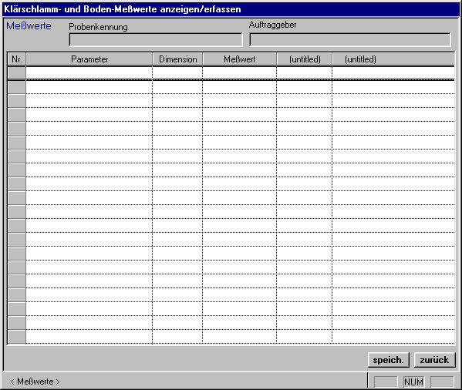
Das Dialogfenster "Klärschlamm- und Boden-Meßwerte anzeigen/erfassen", welches vom Dialogfenster "Klärschlamm- und Bodenproben"/KSVO aus aufgerufen wird.
Anzeigefelder sind im Gegensatz zu Eingabefeldern stets grau unterlegt. Die angezeigten Daten können nicht verändert werden. | In den Anzeigefeldern ganz oben werden die Probenkennung und andere Daten zur Probenkennzeichnung angezeigt, die aus dem übergeordneten Dialogfenster "Klärschlamm- und Bodenproben" stammen.
In diesem Dialogfenster können Meßwerte aus dem Bereich "Klärschlamm/Boden (KSVO)" eingegeben werden. Dazu wählt man zuerst in dem ensprechenden Auswahlfeld links oben eine der beiden Probenarten aus (Klärschlamm- oder Bodenprobe), worauf in der Tabelle die dazugehörige Parameterliste geladen wird. Dann bewegt man in der Tabelle darunter den Cursor mit der Maus oder den Pfeiltasten in die Zeile mit dem entsprechenden Parameter, worauf diese Zeile mit einem Rahmen markiert wird. Nun kann man zu jedem Parameter Eintragungen in den entsprechenden Spalten machen (Dimension, Hinweis etc.). Eingaben läßt das Programm allerdings jeweils nur dort zu, wo dies auch sinnvoll ist. So ist etwa bei qualitativen Daten (in blauer Schrift) zwar eine Eingabe in der Spalte "Ergebnis-Text" möglich, nicht aber in der Spalte "Meßwert", die also in diesem Fall deaktiviert ist. Umgekehrt ist bei quantitativen Daten (in schwarzer Schrift) eine Eingabe in der Spalte "Meßwert" möglich, aber nicht in der Spalte "Ergebnis-Text". Das gleiche gilt sinngemäß für die Beitemperatur (Spalte "bei °C"), in der nur bei manchen Parametern ein Eintrag erforderlich ist.
Zu jeder Probe sind dann noch einige zusätzliche Angaben erforderlich (Eingabefelder rechts oben): Analysedatum, AQS-Labor-Nummer sowie im Falle einer Überschreitung der Schadstoff-bzw. Schwermetall-Werte eine Markierung in der entsprechenden Checkbox. (Die Schadstoff-Überschreitung bezieht sich auf Klärschlamm, die Schwermetall-Überschreitung dagegen auf Bodenproben.)
Ist die Eingabe der Meßwerte beendet, so können diese gesichert werden, indem man auf speichern klickt. Soll die Eingabe abgebrochen werden, so klickt man stattdessen auf zurück, ohne vorher zu speichern.

Bereich Trinkwasser

Dialogfenster "Entnahmestellen und Proben"
Wählt man das Untermenü "Meßstellen und Proben", während man im Bereich "Trinkwasser (CVUA)" arbeitet, dann öffnet sich folgendes Dialogfenster:
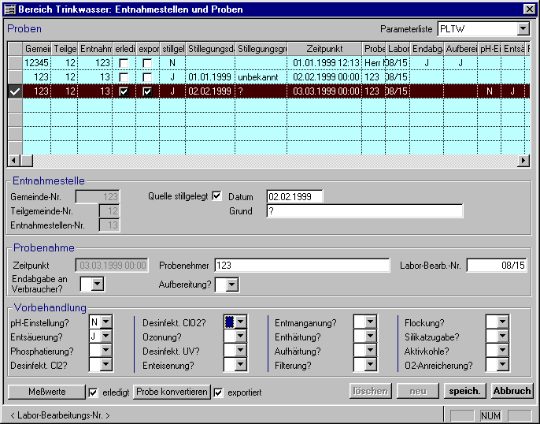
Das Dialogfenster "Entnahmestellen und Proben"/Bereich Trinkwasser (CVUA).
Eine kurze Erläuterung zu jedem einzelnen Eingabefeld wird jeweils in der Statuszeile am unteren Rand des Dialogfensters angezeigt. | Sämtliche Eingabefelder und -tasten können statt mit der Maus auch über die Tastatur erreicht werden. Mit der Tabulator-Taste wird der Cursor nach unten bzw. rechts bewegt, bei gleichzeitig gedrückt gehaltener Umschalt-Taste dagegen nach oben bzw. links.
Im oberen Teil befindet sich der Tabellenbereich "Proben". Die hellblaue Hintergrundfarbe weist darauf hin, daß es sich hier um ein Dialogfenster aus dem Bereich "Trinkwasser" handelt. Hier kann per Mausklick (oder mit den Pfeiltasten) eine zu bearbeitende Probe aus der Tabelle ausgewählt werden; die aktive Probe wird schwarz unterlegt. Die Meßstellen sind automatisch nach der Gemeinde-Nr. sortiert; sie können aber auch nach einem anderen Kriterium sortiert werden, indem man auf den entsprechenden Spaltenkopf doppelklickt. So bewirkt etwa ein Doppelklick auf den Spaltenkopf "Zeitpunkt", daß die Proben nach dem Zeitpunkt der Probenahme sortiert werden.
Um auch längere Spaltentitel, die nicht vollständig sichtbar sind, betrachten zu können, fährt man mit dem Mauspfeil rechts neben dem Spaltentitel auf die Spaltenbegrenzung. Statt des Mauspfeils erscheint dann ein schwarzer Balken mit Doppelpfeil, mit dem sich die Spaltengrenze soweit verschieben läßt, bis der vollständige Spaltentitel bzw. Spalteninhalt sichtbar wird.
Im unteren Bereich des Dialogfensters befinden sich drei Detailbereiche für die aktive Probe, die im folgenden beschrieben werden. In diesen Detailbereichen erfolgt die Dateneingabe.
Im Detailbereich "Entnahmestelle" wird die Entnahmestelle der jeweiligen Probe mit der Gemeinde-Nr., Teilgemeinde-Nr. und Entnahmestellen-Nr. gekennzeichnet. Außerdem kann dort eine Quelle in der zugehörigen Checkbox als "stillgelegt" markiert werden. Ist dies der Fall, so sind als zusätzliche Angaben noch Datum und Grund der Stillegung erforderlich.
Im Detailbereich "Probenahme" werden Zeitpunkt, Probenehmer und Labor-Bearbeitungs-Nr. der jeweiligen Probe eingetragen. Außerdem wird hier markiert, ob eine Endabgabe an den Verbraucher erfolgen kann, und ob eine Aufbereitung erfolgt ist.
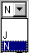 | Im Detailbereich "Vorbehandlung" sind eine Reihe von möglichen Vorbehandlungen aufgeführt Diese Eingabefelder sind rechts mit einem kleinen Pfeil versehen, wo der Benutzer per Mausklick oder mit den Pfeiltasten aus einer aufklappenden Liste zwischen J für Ja, N für Nein oder " " für keine Vorbehandlung auswählen kann.
 | Beginnt man, die Eigenschaften einer neuen Probe einzugeben (Zeile markieren und auf neu klicken), so wird diese im Tabellenbereich "Proben" am Zeilenanfang mit einem Pfeil markiert. Damit wird der Benutzer darauf hingewiesen, daß die betreffende Probe in Bearbeitung und noch nicht gespeichert ist. Die Eingabe kann jederzeit mit Abbruch (rechts unten) abgebrochen werden. Sollen die eingegebenen Eigenschaften der betreffenden Probe gesichert werden, so klickt man auf speichern. Mit löschen kann eine Probe aus der Tabelle gelöscht werden.
 | Möchte man dagegen die Eigenschaften einer bereits eingegebenen Probe ändern (Zeile markieren und entsprechende Werte ändern), so wird diese im Tabellenbereich "Proben" am Zeilenanfang mit einem Haken markiert. Damit wird der Benutzer wiederum darauf hingewiesen, daß die betreffende Probe in Bearbeitung und noch nicht gespeichert ist. Mit speichern werden die geänderten Eigenschaften gesichert.
 | Zur Eingabe von Meßwerten doppelklickt man entweder auf die im Tabellenbereich "Proben" markierte Zeile oder man klickt links unten auf Meßwerte, worauf sich ein weiteres Dialogfenster öffnet (s.u.). Vorher sollte man rechts oben im Dialogfenster eine Parameterliste ausgewählt haben.
Sobald sämtliche Meßwerte einer Probe vollständig eingegeben sind, wird die Probe in der Checkbox neben Meßwerte automatisch als "erledigt" gekennzeichnet. In denjenigen Fällen, wo die Anzahl der Meßwerte von der ausgewählten Parameterliste abweicht, kann der Benutzer die Checkbox "erledigt" auch per Mausklick markieren. Per Tastatur wird die Häkchen-Markierung mit der Plus-Taste durchgeführt; mit der Minus-Taste kann das Häkchen wieder entfernt werden.
Klickt man links unten auf Probe exportieren, so wird die aktive Probe in das Trinkwasser-Format exportiert. Der erfolgreiche Export wird durch eine entsprechende Meldung bestätigt, und in der Checkbox daneben ("exportiert") erscheint automatisch ein Häkchen. Andernfalls erscheint eine Fehlermeldung ("Die Probe konnte nicht in das Trinkwasser-Format exportiert werden").

Trinkwasser-Probe auswählen
Um eine Trinkwasser-Probe auszuwählen, markieren Sie die entsprechende Zeile im Tabellenbereich "Proben" mit der Maus oder den Pfeiltasten.

Trinkwasser-Probe löschen
Um eine Trinkwasser-Probe aus der Tabelle zu löschen, markieren Sie die entsprechende Zeile im Tabellenbereich "Proben" und klicken danach auf löschen (rechts unten).

Trinkwasser-Probe eingeben
Um die Eigenschaften einer Trinkwasser-Probe neu einzugeben, markieren Sie eine leere Zeile im Tabellenbereich "Proben", klicken auf neu (rechts unten) und beginnen mit der Eingabe. Um die Eigenschaften einer bereits gespeicherten Probe zu ändern oder zu ergänzen, markieren Sie die entsprechende Zeile im Tabellenbereich "Proben" und geben dann in den Detailbereichen "Entnahmestelle", "Probenahme" und "Vorbehandlung" die einzelnen Eigenschaften ein.

Trinkwasser-Probe speichern
Um die eingegebenen Eigenschaften einer Trinkwasser-Probe zu sichern, klicken Sie auf speichern (rechts unten).

Trinkwasser-Meßwerte eingeben
Um die Meßwerte einer Probe einzugeben, markieren Sie zunächst im Tabellenbereich "Proben" die gewünschte Zeile oder legen gegebenenfalls eine neue Probe an (s. "Trinkwasser-Probe eingeben"). Vergessen Sie nicht, eine Parameterliste auszuwählen. Dann doppelklicken Sie entweder auf die markierte Zeile oder klicken Sie auf Meßwerte (links unten). Daraufhin öffnet sich ein weiteres Dialogfenster, wo Sie die Meßwerte eingeben können.

Trinkwasser-Probe exportieren
Um eine Trinkwasser-Probe zu exportieren, markieren Sie im Tabellenbereich "Proben" die gewünschte Zeile und klicken auf Probe exportieren (links unten). Der erfolgreiche Export wird durch eine entsprechende Meldung bestätigt. Erscheint dagegen eine Fehlermeldung, so überprüfen Sie die eingegebenen Werte noch einmal auf Vollständigkeit. Exportierte Proben werden in der entsprechenden Checkbox mit einem Häkchen markiert.

Dialogfenster "Meßwerte"
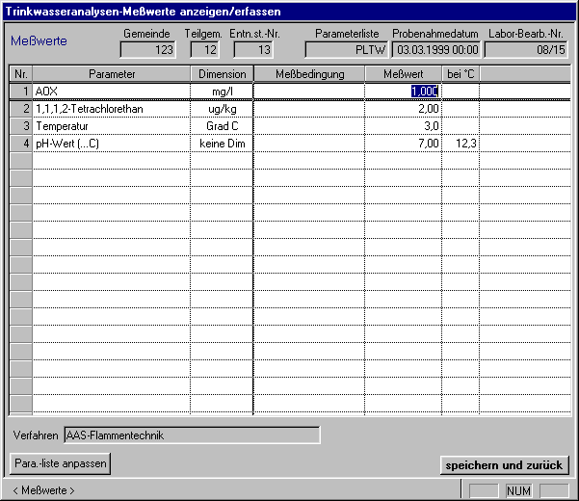
Das Dialogfenster "Trinkwasser-Meßwerte anzeigen/erfassen", welches vom Dialogfenster "Entnahmestellen und Proben" aus aufgerufen wird.
Anzeigefelder sind im Gegensatz zu Eingabefeldern stets grau unterlegt. Die angezeigten Daten können nicht verändert werden. | In den Anzeigefeldern ganz oben werden die Gemeinde-Nr. und andere Daten zur Probenkennzeichnung angezeigt, die aus dem übergeordneten Dialogfenster "Entnahmestellen und Proben" stammen.
In diesem Dialogfenster können Meßwerte aus dem Bereich "Trinkwasser (CVUA)" eingegeben werden. Dazu bewegt man den Cursor mit der Maus oder den Pfeiltasten in die Zeile mit dem entsprechenden Parameter, worauf diese Zeile mit einem Rahmen markiert wird (so ist z.B. in der obigen Abbildung der Parameter "AOX" markiert). Nun kann man zu jedem Parameter Eintragungen in den entsprechenden Spalten machen (Dimension, Hinweis etc.). Eingaben läßt das Programm allerdings jeweils nur dort zu, wo dies auch sinnvoll ist. So ist etwa bei qualitativen Daten (in blauer Schrift) zwar eine Eingabe in der Spalte "Ergebnis-Text" möglich, nicht aber in der Spalte "Meßwert", die also in diesem Fall deaktiviert ist. Umgekehrt ist bei quantitativen Daten (in schwarzer Schrift) eine Eingabe in der Spalte "Meßwert" möglich, aber nicht in der Spalte "Ergebnis-Text". Das gleiche gilt sinngemäß für die Beitemperatur (Spalte "bei °C"), in der nur bei manchen Parametern ein Eintrag erforderlich ist.
In manchen Feldern erscheint beim Anklicken rechts ein kleiner Pfeil, wo per Mausklick oder mit den Pfeiltasten aus einer aufklappenden Liste eine Auswahl getroffen werden kann.
In manchen Fällen kann es vorkommen, daß bei einer Probe spezielle Parameter gemessen wurden, die nicht in der gewählten Parameterliste (s. Dialogfenster "Meßstellen und Proben") vorgesehen sind. In so einem Fall muß über den Button Para. -Liste anpassen der Dialog "Probenspezifische Parameterlisten" aufgerufen werden. Diese Funktion speichert zunächst die aktuell eingegebenen Meßwerte in der Datenbank, erzeugt ggf. eine probenspezifische Parameterliste und ordnet diese der aktuellen Probe zu. Anschließend kann diese Parameterliste bearbeitet werden.
Möchte man dagegen eine ganz neue Parameterliste erstellen, so öffnet man das Untermenü "Parameterlisten und Parameter erstellen/bearbeiten" (s.u.).
Ist die Eingabe der Meßwerte beendet, so können diese gesichert werden, indem man auf speichern klickt. Soll die Eingabe abgebrochen werden, so klickt man stattdessen auf zurück, ohne vorher zu speichern.

Untermenü "Datenbank"

"Datenbank": Überblick
Das Untermenü "Datenbank" sieht so aus:
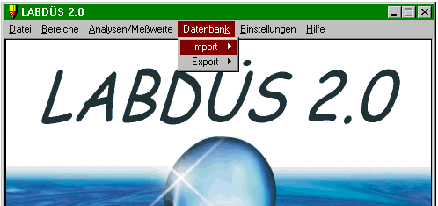
Das Untermenü "Datenbank".
In diesem Untermenü kann man folgende Aktionen aufrufen:
- Import
- Export

Import
Hier können
- Grundwasser-Meßstellen von einer .txt-Datei eingelesen werden. Diese Datei(en) stehen typischerweise im Unterverzeichnis 'import'
- Eine Skript-Datei im .sql-Format (z.B: für Datenbank-Updates) gestartet werden

Export
Für die Bereiche 1.2 (Grundwasserstände), 1.3 (Quellschüttung), 1.4 (Sickerwasser) und 1.5 (Niederschläge) wird hier die Konvertierung der erfaßten Meßwerte in das Schnittstellenformat (wahlweise mit oder ohne Löschung der erfaßten Daten) gestartet.

Untermenü "Einstellungen"

"Einstellungen": Überblick
Das Untermenü "Einstellungen" sieht so aus:
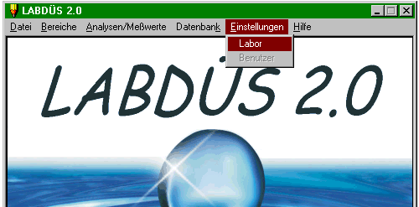Das Untermenü "Einstellungen".
In diesem Untermenü kann man:
- Einstellungen zum jeweiligen Labor vornehmen
- Benutzerspezifische Angaben machen

Labor

Dialogfenster "Laborspezifische Einstellungen"
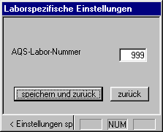
Das Dialogfenster "Laborspezifische Einstellungen".

Benutzer

Dialogfenster "Benutzerspezifische Einstellungen"
- Für die Bereiche 1.2 (Grundwasserstände) und 1.3 (Quellschüttung) wird hier angegeben, ob in der Erfassungsmaske für Meßdaten die Montage des gewählten Monats automatisch eingeblendet werden sollen.

Untermenü "Hilfe"

"Hilfe": Überblick
Das Untermenü "Hilfe" sieht so aus:
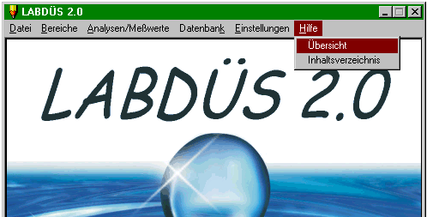
Das Untermenü "Hilfe".
In diesem Untermenü kann man folgende Punkte auswählen:
- Übersicht
- Inhaltsverzeichnis

Die Verwendung der einzelnen Hilfe-Funktionen von LABDÜS wird im Kapitel "Fallbeispiele" erläutert (s.u.).

Übersicht
Hier wird die LABDÜS - Hilfe aufgerufen und direkt in die Beschreibung des Hauptmenüs verzweigt.

Inhaltsverzeichnis
Hier wird die LABDÜS - Hilfe aufgerufen und direkt in das Inhaltsverzeichnis verzweigt. Von hier aus können Sie in die einzelnen Hilfethemen verzweigen.

Tastenkürzel

Tastenkürzel | Ausgelöste Aktion
Alt + A | Untermenü "Analysen und Meßwerte" öffnen
Alt + B | Untermenü "Bereiche" öffnen
Alt + D | Untermenü "Datei" öffnen
Alt + K | Untermenü "Datenbank" öffnen
Alt + E | Untermenü "Einstellungen" öffnen
Alt + H | Untermenü "Hilfe" öffnen
Ctrl + O (= Strg + O) | Menüpunkt "Parameterlisten und Parameter erstellen/bearbeiten" aufrufen
Ctrl + P (= Strg + P) | Menüpunkt "Meßstellen und Proben" aufrufen
Ctrl + X (= Strg + X) | Datei beenden

Fallbeispiele

Programm starten
Um LABDÜS 2.0 zu starten, doppelklicken Sie mit der linken Maustaste auf das LABDÜS-Icon oder rufen das Programm über "Start: Programme" auf.

Dateneingabe aus Formularen
Dem Bearbeiter, der Daten in LABDÜS 2.0 eingeben möchte, liegen diese Daten in Form von ausgefüllten Formularen vor. Dabei handelt es sich je nach Bereich um Protokolle oder Beobachterbücher, die sich jeweils in ihrem Format unterscheiden. Ausgehend von diesen Formularen geht man bei der Dateneingabe wie folgt vor:

1 - Bereich auswählen
Abhängig davon, welcher Bereich mit dem Häkchen markiert wird, ändern sich die Dialogfenster im Untermenü "Analysen und Meßwerte". | Aus dem Untermenü "Bereiche" wählt man den gewünschten Bereich (z.B. "Grundwasseranalysen"). Dazu fährt man mit gedrückt gehaltener linker Maustaste auf das gewünschte Feld und läßt die Maustaste los. Wahlweise kann ein Bereich auch über die Tastatur per Pfeiltasten + Eingabetaste ausgewählt werden. Das betreffende Feld wird dann mit einem Häkchen markiert. Zusätzlich wird der aktive Bereich rechts im Hintergrund angezeigt. Der Benutzer weiß dann, daß er bzw. das Programm ab jetzt in dem jeweils ausgewählten Bereich arbeitet.

2 - Meßstellen und Proben eingeben
Aus dem Untermenü "Analysen und Meßwerte" wählt man den Menüpunkt "Meßstellen und Proben" aus (mit Maus oder Tastenkürzel Ctrl + P). Darauf öffnet sich ein Dialogfenster, das jeweils zu dem zuvor ausgewählten Bereich gehört, was auch an der Hintergrundfarbe zu erkennen ist (siehe "Bereiche": Überblick auf Seite ##). In diesem Dialogfenster werden unter anderem Bezeichnung und Lage der Meßstellen sowie andere Daten zur näheren Kennzeichnung der Proben (Zeitpunkt der Probenahme, Art der Probe u.a.) eingegeben. Dazu klickt man im jeweiligen Eingabebereich auf neu und beginnt mit der Eingabe.
Teilweise weicht das Layout der Formulare stark vom Layout der Dialogfenster ab. Um in diesen Fällen das Auffinden der einzelnen Eingabefelder zu erleichtern, sind im Kapitel "Untermenü Analysen und Meßwerte" Grafiken enthalten, die zeigen, welchen Zeilen im Formular die einzelnen Eingabefelder im Dialogfenster entsprechen. Ist die Eingabe beendet, dann können die Daten mit speichern gesichert werden. Klickt man dagegen auf zurück, ohne vorher zu speichern, sind die ungesicherten Daten verloren.

3 - Parameterliste auswählen
Bevor man mit der Eingabe von Meßwerten beginnt, sollte man möglichst eine Parameterliste auswählen oder gegebenenfalls auch neu erstellen (s.u.). Die gewünschte Parameterliste wählt man im Dialogfeld "Parameterlisten" aus der aufklappenden Liste mit Kurzbezeichnungen (z.B. "LfU-BTX"). Möchte man sich hingegen bei einer bestimmten Probe die einzelnen Parameter selber zusammenstellen, so tut man dies im Dialogfenster "Meßwerte" (s.u.).
Wenn man wissen möchte, welche Parameter sich im einzelnen hinter den Kurzbezeichnungen verbergen, dann kann man sich den Inhalt der Parameterlisten in einem eigenen Dialogfenster anzeigen lassen (Untermenü "Analysen und Meßwerte", "Parameterlisten und Parameter erstellen/bearbeiten"; s.u.). Parameterlisten gibt es allerdings nur in den Bereichen Grundwasseranalysen, Fließgewässer, Boden, Industrielle Abwasseranlagen, Abwasseranlagen und Trinkwasser.

4 - Meßwerte eingeben
Sobald eine Probe in der Tabelle ausgewählt bzw. neu angelegt und eine Parameterliste ausgewählt wurde (s.o.), kann mit der Eingabe von Meßwerten begonnen werden. Dazu doppelklickt man entweder auf die in der entsprechenden Tabelle (meist "Proben") markierte Zeile oder man klickt auf Meßwerte, worauf sich ein weiteres Dialogfenster gleichen Namens öffnet. Dieses Fenster enthält eine Tabelle mit den Parametern der gewählten Parameterliste. In diese Tabelle können nun die Meßwerte eingegeben werden.
Unterhalb der Tabelle befindet sich ein Eingabebereich, in dem die Parameter bearbeitet werden können. Das entsprechende Dialogfeld enthält eine aufklappende Liste mit sämtlichen verfügbaren Parametern; diese können der aktuellen Parameterliste hinzugefügt werden. Für jeden neuen Parameter müssen dann noch die Dimension, Bestimmungsgrenze und teilweise auch Verfahren und Vorbehandlung angegeben werden. Mit Para. hinzufügen wird der neue Parameter in die Tabelle aufgenommen.
Ist die Eingabe beendet, dann können die Daten mit speichern gesichert werdenn. Klickt man dagegen auf zurück, ohne vorher zu speichern, sind die ungesicherten Daten verloren.

5 - Probe exportieren
Sobald die Dateneingabe beendet ist, kann man die Daten in das zur Datenübertragung erforderliche Format exportieren. Dazu klickt man im Dialogfenster für Meßstellen und Proben auf Probe exportieren Der erfolgreiche Export wird durch eine entsprechende Meldung bestätigt ("Die Probe wurde erfolgreich in das ...-Format exportiert
Andernfalls erscheint eine Fehlermeldung ("Die Probe konnte nicht in das ...-Format exportiert werden"). In diesem Fall sollte man die eingegebenen Daten auf Vollständigkeit überprüfen ...#? oder was noch?

Parameterlisten erstellen oder ändern
LABDÜS 2.0 enthält eine ganze Reihe von Parameterlisten, aus denen eine Auswahl getroffen werden kann. Wie man einer Probe bei der Eingabe von Meßwerten einzelne Parameter hinzufügen kann, wurde bereits oben beschrieben. Soll jedoch eine bestehende Parameterliste geändert bzw. ergänzt oder sogar eine ganze Parameterliste neu erstellt werden, so geht man wie folgt vor:

1 - Bereich auswählen
Auswahl eines Bereichs, der Parameterlisten enthält (z.B. Grundwasseranalysen), da das entsprechende Untermenü zur Bearbeitung der Parameterlisten sonst nicht aktiviert ist.

2 - Dialogfenster "Parameterlisten" öffnen
Wählt man im Untermenü "Analysen und Meßwerte" den Menüpunkt "Parameterlisten und Parameter erstellen/bearbeiten" (mit Maus oder Tastenkürzel Ctrl + P), so öffnet sich das Dialogfenster "Parameterlisten". Dieses Fenster bezieht sich auf alle Bereiche, die Parameterlisten aufweisen. Hier kann man sich alle verfügbaren Parameterlisten mitsamt den enthaltenen Parametern tabellarisch anzeigen lassen.

3 - Parameterliste bearbeiten
Zur Bearbeitung einer Parameterliste wählt man diese im Tabellenbereich "Parameterlisten" aus; die enthaltenen Parameter werden dann in der Tabelle darunter angezeigt. Im Bereich "Parameter-Eigenschaften" werden für jeden Parameter die Dimension, Bestimmungsgrenze, Verfahren und Vorbehandlung angezeigt und können dort gegebenenfalls auch verändert werden.
Möchte man einer Parameterliste einen einzelnen Parameter hinzufügen, so klickt man im Bereich "Parameter-Eigenschaften" auf neu und wählt dann aus den aufklappenden Listen den neuen Parameter mitsamt Dimension, Bestimmungsgrenze etc. aus. Die geänderte Parameterliste kann dann mit speichern gesichert werden. Klickt man dagegen auf zurück, ohne vorher zu speichern, sind die ungesicherten Daten verloren.
Möchte man eine ganz neue Parameterliste zusammenstellen, so klickt man im Bereich "Parameterliste" auf neu und gibt eine Kurzbezeichnung (Name) sowie eine Langbezeichnung ein. Anschließend kann man - wie im vorigen Absatz beschrieben - nach und nach die gewünschten Parameter hinzufügen und zu einer neuen Liste zusammenstellen.

Parameterlisten und Parameter importieren
Soll eine Parameterliste oder auch ein einzelner Parameter in LABDÜS importiert werden, so geht man wie folgt vor:

1 - Bereich auswählen
Auswahl eines Bereichs, der Parameterlisten enthält (z.B. Grundwasseranalysen), da das entsprechende Untermenü zur Bearbeitung der Parameterlisten sonst nicht aktiviert ist.

2 - Parameterliste importieren
Wählt man im Untermenü "Analysen und Meßwerte" den Menüpunkt "Parameterlisten und Parameter importieren", so öffnet sich das Dialogfenster "Parameterlisten". Dieses Fenster bezieht sich auf alle Bereiche, die Parameterlisten aufweisen. Hier kann man sich alle verfügbaren Parameterlisten mitsamt den enthaltenen Parametern tabellarisch anzeigen lassen.
Anschließend ...#
Um einzelne Parameter zu importieren, ...#

3 - Parameterliste sichern
Die importierte Parameterliste kann mit speichern gesichert werden. Klickt man dagegen auf zurück, ohne vorher zu speichern, sind die ungesicherten Daten verloren.

Import von Daten in die Datenbank
Um externe Daten in die Datenbank zu importieren, geht man wie folgt vor:

1 - #
Wählt man im Untermenü "Datenbank" den Menüpunkt "Import", so ...#

2 - #
#

Export von Daten aus der Datenbank
Um Daten aus der Datenbank zu exportieren, geht man wie folgt vor:

1 - #
Wählt man im Untermenü "Datenbank" den Menüpunkt "Export", so ...#

2 - #
#

Labor-Einstellungen ändern
Um die Labor-Einstellungen von LABDÜS zu ändern, wählt man im Untermenü "Einstellungen" den Menüpunkt "Labor". Darauf ...#

Benutzer-Einstellungen ändern
Um die Benutzer-Einstellungen von LABDÜS zu ändern, wählt man im Untermenü "Einstellungen" den Menüpunkt "Benutzer". Darauf ...#

Mit der LABDÜS-Hilfe arbeiten
In LABDÜS 2.0 stehen mehrere Hilfe-Funktionen zur Verfügung, deren Verwendung im folgenden kurz erläutert wird.

Das Hilfethemen-Fenster
Die LABDÜS-Hilfe wird im Untermenü "Hilfe" aufgerufen (Menüpunkt #), wobei sich das Hilfethemen-Fenster öffnet. In diesem Fenster kann man zwischen den Registerkarten "Inhalt", "Index" und "Suchen" wählen.
Inhalt
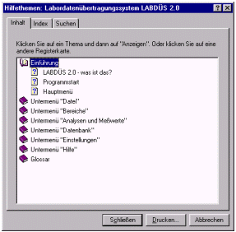
Das Hilfe-Fenster mit der Registerkarte "Inhalt".
In der Registerkarte "Inhalt" wird das Inhaltsverzeichnis der LABDÜS-Hilfe nach Themen geordnet angezeigt. Die Gliederung entspricht dabei weitgehend derjenigen des Handbuchs. Die einzelnen Kapitelüberschriften (mit Buchsymbol) lassen sich durch Doppelklicken oder Öffnen aufblättern, bis die einzelnen Hilfe-Kapitel erscheinen (mit Fragezeichensymbol). Bei Doppelklick oder Anzeigen öffnet sich ein Hilfe-Fenster mit dem entsprechenden Kapitel (s.u.).
Index
In der Registerkarte "Index" wird der Index der LABDÜS-Hilfe angezeigt.
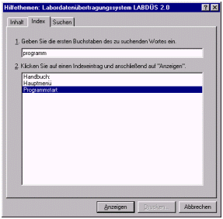
Das Hilfe-Fenster mit der Registerkarte "Index".
Die Registerkarte "Index" weist im unteren Teil ein Anzeigefeld auf (2), in dem alle verfügbaren Indexeinträge aufgelistet sind (s. Abb. oben). Man kann nun aus diesen Indexeinträgen einen Begriff aussuchen und sich die Erklärung dazu anzeigen lassen (mit Doppelklick oder Anzeigen). Im oberen Eingabefeld (1) kann man auch einen Suchbegriff eingeben. Dies kann ein Buchstabe, ein Wort oder auch ein Wortteil sein (Bsp.: "programm"). Ist der Suchbegriff in mehreren Indexeinträgen enthalten, so erscheint im unteren Feld (2) eine Liste mit den gefundenen Begriffen, aus denen eine Auswahl getroffen werden kann (Bsp.: "Programmstart").
Suchen
Klickt man die Registerkarte "Suchen"in LABDÜS das erste Mal an, so öffnet sich zunächst der Assistent für die Konfiguration der Suchfunktion. Dort ist die empfohlene Option "Datenbankgröße minimieren" bereits ausgewählt. Klicken Sie einfach auf Weiter und anschließend auf Fertig stellen. Anschließend wird die so erstellte Themenliste im unteren Feld angezeigt.
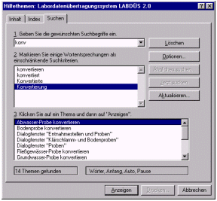
Das Hilfe-Fenster mit der Registerkarte "Suchen".
Die Registerkarte "Suchen" weist drei Anzeige- bzw. Eingabefelder auf, wobei im unteren Feld (3) eine Liste mit den Hilfe-Themen erscheint (s. Abb. oben). Man kann nun aus dieser Themenliste einen Begriff aussuchen und sich die Erklärung dazu anzeigen lassen (mit Doppelklick oder Anzeigen). Stattdessen kann man auch einen Begriff aus der Wortliste im mittleren Feld (2) auswählen, wo sämtliche in der LABDÜS-Hilfe vorkommenden Begriffe aufgeführt sind. Im oberen Eingabefeld (1) kann man auch einen Suchbegriff eingeben. Dies kann ein Buchstabe, ein Wort oder auch ein Wortteil sein (Bsp.: "konv"). Ist der Suchbegriff in mehreren Einträgen enthalten, so erscheint im mittleren Feld (2) eine Liste mit den gefundenen Begriffen, aus denen eine weitergehende Auswahl getroffen werden kann (Bsp.: "Export"). Im unteren Feld (3) werden schließlich diejenigen Kapitel angezeigt, in denen der Suchbegriff vorkommt (Bsp.: "Abwasser-Probe exportieren").
Die eingestellten Suchoptionen werden unten in der Registerkarte angezeigt (s. Abb. oben). Mit Optionen lassen sich die eingestellten Suchoptionen ändern.

Das Hilfe-Fenster
Wie bereits beschrieben, wird die LABDÜS-Hilfe im Untermenü "Hilfe" aufgerufen (Menüpunkt #), wobei sich das Hilfethemen-Fenster öffnet. Klickt man eines dieser Themen an, so öffnet sich das Hilfe-Fenster.
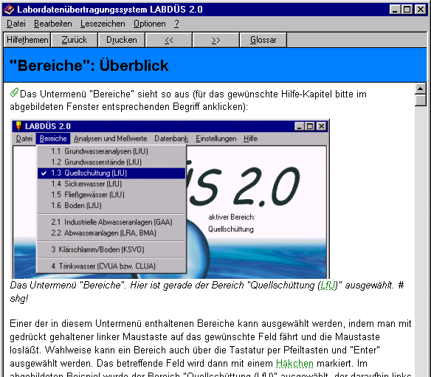
Das Hilfe-Fenster (Bsp.: Thema "Bereiche").
Die Menüleiste
Die Bestandteile der Menüleiste (oben im Dialogfenster) erklären sich teilweise selber. Auf einige Menüpunkte soll hier jedoch besonders hingewiesen werden, da sie das Navigieren durch die LABDÜS-Hilfe sehr erleichtern:
Unter dem Menüpunkt "Lesezeichen" lassen sich häufig benötigte Themen als Lesezeichen definieren und auch benennen. Die so definierten Lesezeichen erscheinen dann als Menüpunkte in diesem Untermenü und können dort wieder aufgerufen werden.
Unter dem Menüpunkt "Bearbeiten" kann der Bearbeiter mit "Anmerken" eine Anmerkung zu einem Hilfe-Thema machen, diein ein kleines Dialogfenster eingetragen wird. Links oben im Hilfe-Fenster erscheint dann bei dem betreffenden Thema eine kleine grüne Büroklammer (s. Abb. oben). Wird diese Büroklammer angeklickt, so öffnet sich das Dialogfenster mit der Anmerkung.
Unter dem Menüpunkt "Optionen" lassen sich u.a. die Anzeigeart und Schriftgröße ändern. Unter "Bisherige Themen anzeigen" öffnet sich ein kleines Dialogfenster mit allen Hilfe-Themen, die der Benutzer während der aktuellen Arbeitssitzung mit LABDÜS aufgerufen hat. Diese Themen können durch Anklicken erneut aufgerufen werden.
Die Schaltflächen-Leiste
Unterhalb der Menüleiste befindet sich eine Leiste mit Schaltflächen, die das Navigieren durch die LABDÜS-Hilfe ebenfalls sehr erleichtern:
Klickt man links oben auf Hilfethemen (Tastenkürzel Alt + T), dann kehrt man zum Hilfethemen-Fenster zurück.
Mit Zurück gelangt man schrittweise zu den zuvor geöffneten Hilfe-Themen zurück.
Mit Drucken lassen sich die Hilfethemen auch ausdrucken.
Durch Anklicken der Doppelpfeile << (rückwärts) und >> (vorwärts) gelangt man in der Liste der Hilfe-Themen einen Schritt zurück bzw. vor, und zwar in der Reihenfolge des Inhaltsverzeichnisses.
Beim Anklicken von Glossar öffnet sich das Glossar der LABDÜS-Hilfe (ohne Umweg über das Hilfethemen-Fenster).
Der Fenster-Inhalt
Das Hilfe-Fenster (s. Abb. oben) besitzt eine weiße Hintergrundfarbe. In der blauen Titelleiste wird jeweils die Überschrift des gewählten Themas angezeigt. Um zum Hilfethemen-Fenster zurückzukehren, klickt man links oben auf Hilfethemen (Tastenkürzel Alt + T).
Verschiedene Elemente im Hilfe-Fenster sind anklickbar; wenn die Maus auf diese Elemente bewegt wird, erscheint statt dem Mauspfeil der Hand-Cursor. Auch Teile von Abbildungen können anklickbar sein, worauf dann jeweils besonders hingewiesen wird. So wird etwa im oben dargestellten Hilfe-Fenster darauf hingewiesen, daß die Bereiche im abgebildeten Untermenü anklickbar sind. Im Text grün markierte Begriffe sind ebenfalls anklickbar. Beim Anklicken gelangt man entweder direkt zu dem entsprechenden Hilfe-Kapitel, oder es öffnet sich ein kleines Fensterchen mit einer kurzen Erklärung bzw. Anmerkung zum markierten Begriff.
Bei denjenigen Themenüberschriften, die eine Aktion beschreiben (z.B. Bereich "Quellschüttung (LfU)" auswählen), öffnet sich rechts vom Hilfefenster ein kleines Fenster mit gelber Hintergrundfarbe. Diese "Wie kann ich...?"-Hilfe wird im nächsten Abschnitt näher beschrieben.

"Wie kann ich...?"-Hilfe
Wie bereits beschrieben, wird die LABDÜS-Hilfe im Untermenü "Hilfe" aufgerufen (Menüpunkt #), wobei sich das Hilfethemen-Fenster öffnet. Klickt man eines dieser Themen an, so öffnet sich das Hilfe-Fenster, in dem das betreffende Thema angezeigt wird (s.o.).
Bei den Themen, die eine Aktion beschreiben (z.B. "Bereich Quellschüttung (LfU) auswählen"), öffnet sich rechts vom Hilfefenster ein kleines Fenster mit gelber Hintergrundfarbe (s. Abb. unten). Dies ist die "Wie kann ich...?"-Hilfe, in der konkrete Arbeitsschritte (z.B. die Auswahl eines Bereichs) beschrieben werden.
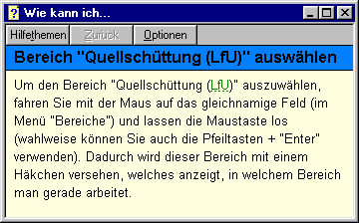
Die "Wie kann ich... ?"-Hilfe (Bsp.: Auswahl eines Bereichs).

Kontextsensitive Hilfe
Treten während der Arbeit mit LABDÜS bei einer bestimmten Aktion Probleme auf, so kann mit der Funktionstaste F1 (oder unter "Hilfe: Direkthilfe" eine kontextsensitive Hilfe aufgerufen werden. Darauf öffnet sich das Hilfe-Fenster mit dem passenden Thema.
Klickt man beispielsweise im Dialogfenster "Grundwasseranalysen: Meßstellen und Proben" auf Probe exportieren, dann kann es passieren, daß eine Fehlermeldung erscheint ("Die Probe konnte nicht in das LfU-Format exportiert werden"). Bei Betätigung der Funktionstaste F1 öffnet sich dann das Hilfe-Fenster zum Thema "Grundwasser-Proben exportieren" mit den entsprechenden Hinweisen zum weiteren Vorgehen.

Statuszeile
In der Statuszeile, die sich am unteren Rand jedes Dialogfensters befindet, werden kurze Erläuterungen zu den einzelnen Eingabefeldern und Tabellen angezeigt, auf denen sich der Mauspfeil gerade befindet. Steht der Mauspfeil beispielsweise auf dem Eingabefeld "Zeitpunkt" im Dialogfenster "Grundwasseranalysen: Meßstellen und Proben", so erscheint in der Statuszeile die Anzeige <Datum TT.MM.JJJJ und Uhrzeit hh:mm der Probenahme (Beginn)> (s. Abb. unten). Hier wird also nicht nur der Inhalt des Eingabefeldes näher erläutert, sondern es wird auch das Datenformat vorgegeben. Lediglich zu Anzeigefeldern (grau unterlegt) und nicht aktivierten Eingabefeldern und Tabellen erscheint in der Statuszeile keine Anzeige.
Beispiel für eine Statuszeile.

Programm beenden
Um LABDÜS 2.0 zu beenden, wählt man im Untermenü "Datei" den Menüpunkt "Beenden" (mit Maus oder Tastenkürzel Ctrl + X).

Glossar

BMA
Bürgermeisteramt/-ämter

Ctrl
Ctrl-Taste (Ctrl = Control), auf deutschen Tastaturen als Strg-Taste (Strg = Steuerung) bezeichnet

CVUA
Chemisches und Veterinäruntersuchungsamt/-ämter

Eingabetaste
Auch als Enter-Taste bezeichnet

GAA
Gewerbeaufsichtsamt/-ämter

KSVO
Klärschlammverordnung

LABDÜS
Labordatenübertragungssystem

LfU
Landesanstalt für Umweltschutz

LGA
Landesgesundheitsamt

LRA
Landratsamt/-ämter

LUFA
Landwirtschaftliche Untersuchungs- und Forschungsanstalt Augustenberg

Umschalt-Taste
Die Umschalt-Taste wird auch als Shift-Taste bezeichnet

Index
A
Analysen und Meßwerte 13
B
Bereiche 7
D
Datei 7
Datenbank 64
E
Einführung 5
Einstellungen 67
F
Fallbeispiele 71
H
Handbuch 5
Hauptmenü 6
Hilfe 69, 75
L
LABDÜS-Hilfe 75
M
Menüpunkte 6
P
Programmstart 6
T
Tastenkürzel 6, 70
U
Untermenü
Analysen und Meßwerte 13
Bereiche 7
Datei 7
Datenbank 64
Einstellungen 67
Hilfe 69

